TUẦN 3: Thứ Hai ngày 18 tháng 9 năm 2023
KẾ HOẠCH BÀI DẠY
MÔN:TIẾNG VIỆT
BÀI : NHỚ LẠI BUỔI ĐẦU ĐI HỌC. ĐOẠN VĂN
I. YÊU CẦU CẦN ĐẠT
1. Năng lực đặc thù:
1.1. Phát triển năng lực ngôn ngữ:
- Đọc thành tiếng trôi chảy toàn bài. Phát âm đúng các từ ngữ có âm, vần, thanh
mà HS địa phương dễ viết sai, VD: lòng tôi, nao nức, tựu trường, trong sáng, nảy
nở, rụt rè,... (MB); nảy nở, mỉm cười, quang đãng, âu yếm, bỡ ngỡ,... (MT, MN).
Ngắt nghỉ hơi đúng. Tốc độ đọc khoảng 70 tiếng/phút. Đọc thầm nhanh hơn lớp 2.
- Hiểu nghĩa của các từ ngữ trong bài.
- Hiểu nội dung và ý nghĩa của bài văn (Bài văn là những hồi tưởng đẹp của nhà văn Thanh Tịnh về buổi đầu ông được mẹ dắt tới trường).
- Biết các dấu hiệu để nhận ra đoạn văn trong bài văn.
1.2. Phát triển năng lực văn học:
- Biết bày tỏ sự yêu thích với một số từ ngữ hay, hình ảnh đẹp.
- Biết chia sẻ với cảm giác bỡ ngỡ, rụt rè của nhân vật trong buổi đầu đi học.
2. Năng lực chung:
- Năng lực tự chủ và tự học: lắng nghe, đọc bài trả lời đúng các câu hỏi đọc hiểu; tìm đúng các dấu hiệu của đoạn văn. Nêu được nội dung bài học.
- Năng lực giải quyết vấn đề và sáng tạo: Tham gia trò chơi vận dụng.
- Năng lực giao tiếp và hợp tác: tham gia đọc trong nhóm.
3. Phẩm chất.
- Phẩm chất yêu nước: Biết yêu cảnh đẹp, yêu trường, lớp qua bài văn.
- Phẩm chất nhân ái: Biết trân trọng những kỉ niệm thiêng liêng của buổi đầu đi học qua bài văn.
- Phẩm chất chăm chỉ: Chăm chỉ đọc bài, trả lời câu hỏi.
- Phẩm chất trách nhiệm: Giữ trật tự, học tập nghiêm túc.
II. ĐỒ DÙNG DẠY HỌC:
- Kế hoạch bài dạy, bài giảng Power point.
- SGK và các thiết bị, học liệu phụ vụ cho tiết dạy.

III. HOẠT ĐỘNG DẠY HỌC
TG | Hoạt động của giáo viên | Hoạt động của học sinh
10’ | 1. Hoạt động khởi động
 | - GV giới thiệu chủ điểm và cùng chia sẻ với HS về chuẩn bị của các về chủ điểm Em đã lớn.  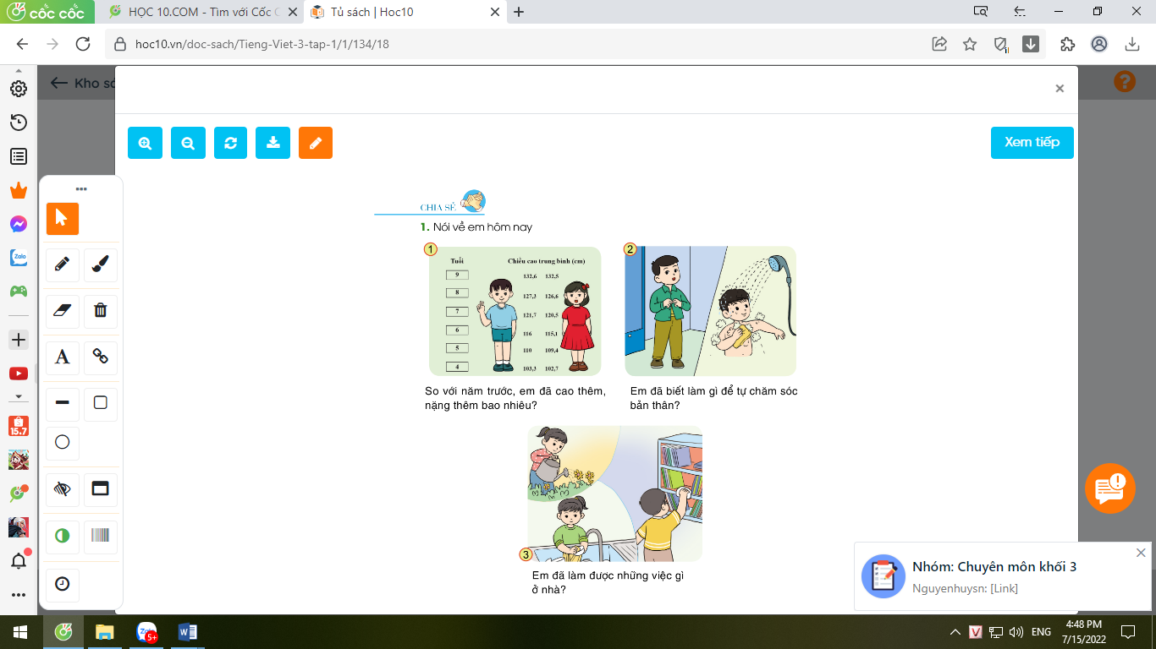  1. Nói về ngày hôm nay  + So với năm học trước, em đã cao thêm, nặng thêm bao nhiêu?  + Em đã biết làm gì để chăm sóc bản thân?  + Em đã làm được những việc gì ở nhà?  2. Nhớ lại ngày em vào lớp Một:  + Ai đưa em tới trường?  + Em làm quen với thầy cô và các bạn như thế nào?  - GV Nhận xét, tuyên dương.  - GV dẫn dắt vào bài mới | - HS quan sát tranh, lắng nghe ý nghĩa chủ điểm EM ĐÃ LỚN.  + HS trả lời theo suy nghĩ của mình.  - HS lắng nghe.
35’ | 2. Hoạt động khám phá.
 | * Hoạt động 1: Đọc thành tiếng.  - GV đọc mẫu: Đọc diễn cảm, nhấn giọng ở những từ ngữ giàu sức gợi tả, gợi cảm.  - GV HD đọc: Đọc trôi chảy toàn bài, ngắt nghỉ đúng nghĩa cụm từ đối với câu văn dài.  - Gọi 1 HS đọc toàn bài.  - GV chia đoạn: (3đoạn)  + Đoạn 1 : Từ đầu đến quang đãng.  + Đoạn 2: Tiếp theo cho đến hôm nay tôi đi học.  + Đoạn 3: Còn lại.  - GV gọi HS đọc nối tiếp theo đoạn.  - Luyện đọc từ khó: lòng tôi, nao nức, tựu trường, nảy nở, rụt rè,...  - Luyện đọc câu:  Hằng năm, / cứ vào cuối thu, / lá ngoài  đường rụng nhiều / và trên không có những đám mây bàng bạc, / lòng tôi lại nao nức những kỉ niệm mơn man của buổi tựu trường.  Tôi quên thế nào được / những cảm giác trong sáng ấy / nảy nở trong lòng tôi / như mấy cánh hoa tươi mỉm cười giữa bầu trời quang đãng.  - Luyện đọc đoạn: GV tổ chức cho HS luyện đọc đoạn theo nhóm 3.  - GV nhận xét các nhóm.  - GV gọi HS đọc toàn bài.  * Hoạt động 2: Đọc hiểu.  - GV gọi HS đọc và trả lời lần lượt 4 câu hỏi trong sgk. GV nhận xét, tuyên dương.  - GV hỗ trợ HS gặp khó khăn, lưu ý rèn cách trả lời đầy đủ câu.  + Câu 1: Bài văn là lời của ai, nói về điều gì?  + Câu 2: Điều gì gợi cho tác giả nhớ đến những kỉ niệm của buổi tựu trường đầu tiên?  + Câu 3: Tâm trạng của cậu bé trên đường đến trường được diễn tả qua chi tiết nào?  + Câu 4: Sự bỡ ngỡ, rụt rè của các học trò được thể hiện qua những hình ảnh nào?  - GV mời HS nêu nội dung bài.  - GV Chốt: Bài thơ thể hiện niềm vui của các bạn học sinh trong ngày khai trường. | - Hs lắng nghe.  - HS lắng nghe cách đọc.  - 1 HS đọc toàn bài.  - HS quan sát  - HS đọc nối tiếp theo đoạn.  - HS đọc từ khó.  - 2-3 HS đọc câu.  - HS luyện đọc theo nhóm 3.  -1 HS đọc toàn bài.  - HS trả lời lần lượt các câu hỏi:  + Bài văn là lời kể của tác giả(nhà văn Thanh Tịnh) kể về những kỉ niệm đẹp đẽ đáng nhớ của chính tác giả.  + Mùa thu gợi cho tác giả nhớ đến những kỉ niệm của buổi tựu trường đầu tiên.  + Cậu bé thấy con đường khác lạ, thấy cảnh vật xung quanh thay đổi vì lòng cậu đang có sự thay đổi lớn: hôm nay cậu đi học.  + Những hình ảnh nói lên sự bỡ ngỡ, rụt rè của đám học trò mới tựu trường là: Bỡ ngỡ đứng nép bên người thân, chỉ dám nhìn một nửa hay dám đi từng bươc21 nhẹ; Họ như con chim nhìn quãng trời rộng muốn bay nhưng còn ngập ngừng e sợ, họ thèm vụng và ước ao thầm được như những người học trò cũ, biết lớp, biết thầy để khỏi rụt rè trong cảnh lạ.  - 1 -2 HS nêu nội dung bài theo suy nghĩ của mình.
15’ | 3. Hoạt động luyện tập
 | 1. Dựa vào gợi ý ở phần đọc hiểu, hãy cho biết mỗi đoạn văn trong bài đọc nói về điều gì.  - GV yêu cầu HS đọc đề bài.  - GV giao nhiệm vụ làm việc nhóm 2  - GV mời đại diện nhóm trình bày.  - GV mời các nhóm nhận xét.  - GV nhận xét tuyên dương.  2. Em dựa vào những dấu hiệu nào để nhận ra các đoạn văn trên? Chọn các ý đúng:  a) Mỗi đoạn văn nêu một ý.  b) Mỗi đoạn văn kể về một nhân vật.  c) Hết mỗi đoạn văn, tác giả đều xuống dòng.  - GV yêu cầu HS đọc đề bài.  - GV giao nhiệm vụ làm việc nhóm 2  - GV mời đại diện nhóm trình bày.  - GV mời HS khác nhận xét.  - GV nhận xét tuyên dương.  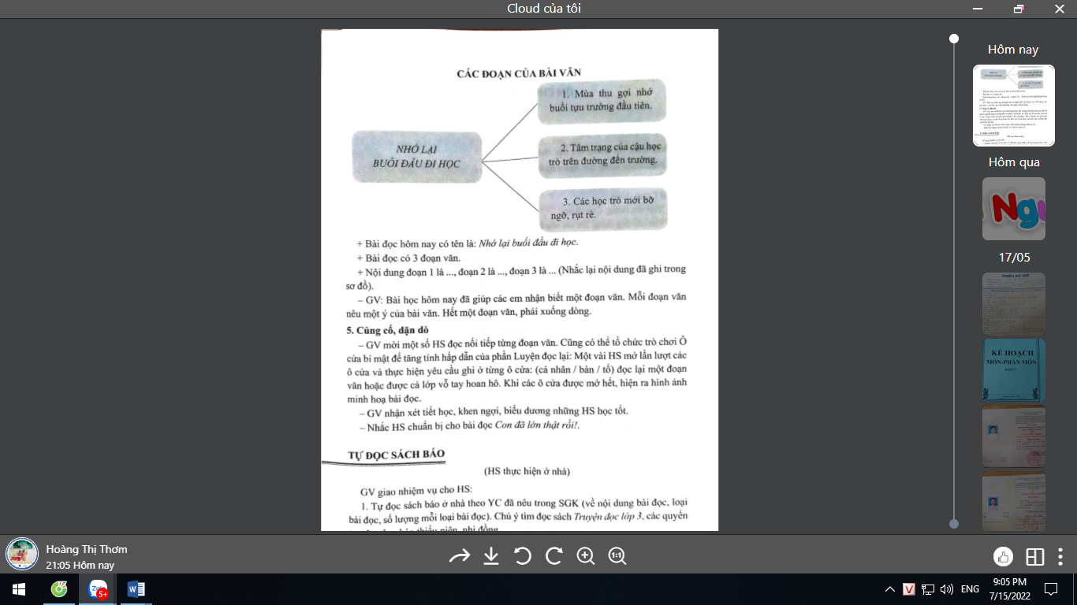  - GV trình bày sơ đồ các đoạn văn (chiếu trên màn hình) để tóm tắt bài đọc:  GV: Bài học hôm nay đã giúp các em nhận biết một đoạn văn. Mỗi đoạn văn nêu một ý của bài văn. Hết một đoạn văn, phải xuống dòng. | - 1-2 HS đọc yêu cầu bài.  - HS làm việc nhóm 2, thảo luận và trả lời câu hỏi.  - Đại diện nhóm trình bày:  Đoạn 1: Mùa thu gợi cho tác giả nhớ đến những kỉ niệm của buổi tựu trường đầu tiên.  Đoạn 2: Tâm trạng của tác giả (cậu học trò) trên đường đến trường.  Đoạn 3: Sự bỡ ngỡ, rụt rè của các học trò mới.  - Đại diện các nhóm nhận xét.  - 1-2 HS đọc yêu cầu bài.  - HS làm việc nhóm 2, thảo luận và trả lời câu hỏi.  - Đại diện nhóm trình bày:  Đáp án đúng: A, C  -HS nhận xét.  -HS lắng nghe.
10’ | 4. Hoạt động củng cố, nối tiếp.
 | - GV tổ chức vận dụng để củng cố kiến thức và vận dụng bài học vào thực tiễn cho học sinh thông qua trò chơi “Lật mảnh ghép”.  - GV phổ biến luật chơi.  - Gv cho HS tham gia trò chơi “Lật mảnh ghép”.  - Nhận xét, tuyên dương  - Nhận xét tiết học, dặt dò bài về nhà. | - HS tham gia trò chơi để vận dụng kiến thức đã học vào thực tiễn.  - HS lắng nghe.  -HS tham gia chơi trò chơi.  - Lắng nghe, rút kinh nghiệm.
IV. Điều chỉnh sau bài dạy:

TUẦN 3: Thứ Hai ngày 18 tháng 9 năm 2023
KẾ HOẠCH BÀI DẠY
MÔN:TỰ NHIÊN VÀ XÃ HỘI
Bài : PHÒNG TRÁNH HỎA HOẠN KHI Ở NHÀ
I. YÊU CẦU CẦN ĐẠT:
1. Năng lực đặc thù: Sau khi học, học sinh sẽ:
- Kể được một số nguyên nhân dẫn đến cháy nhà và thiệt hại có thể xảy ra khi cháy nhà.
- Điều tra, phát hiện được những thứ (đồ dùng, vật dụng) có thể gây cháy trong nhà.
- Thu thập được thông tin và nói với người lớn về cách sử dụng đồ dùng, vật dụng để phòng cháy.
2. Năng lực chung.
- Năng lực tự chủ, tự học: Có biểu hiện chú ý học tập, tự giác tìm hiểu bài để hoàn thành tốt nội dung tiết học.
- Năng lực giải quyết vấn đề và sáng tạo: Có biểu hiện tích cực, sáng tạo trong các hoạt động học tập, trò chơi, vận dụng.
- Năng lực giao tiếp và hợp tác: Có biểu hiện tích cực, sôi nổi và nhiệt tình trong hoạt động nhóm. Có khả năng trình bày, thuyết trình… trong các hoạt động học tập.
3. Phẩm chất.
- Phẩm chất chăm chỉ: Có tinh thần chăm chỉ học tập, luôn tự giác tìm hiểu bài.
- Phẩm chất trách nhiệm: Giữ trật tự, biết lắng nghe, học tập nghiêm túc.
* ANQP: Lấy ví dụ chứng minh cho HS thấy hậu quả của những vụ cháy ( nhà, kho, rừng…)
II. ĐỒ DÙNG DẠY HỌC
- Kế hoạch bài dạy, bài giảng Power point.
- SGK và các thiết bị, học liệu phục vụ cho tiết dạy.

III. HOẠT ĐỘNG DẠY HỌC
TG | Hoạt động của giáo viên | Hoạt động của học sinh
5’ | 1. Hoạt động khởi động:
 | - GV chiếu tranh sgk  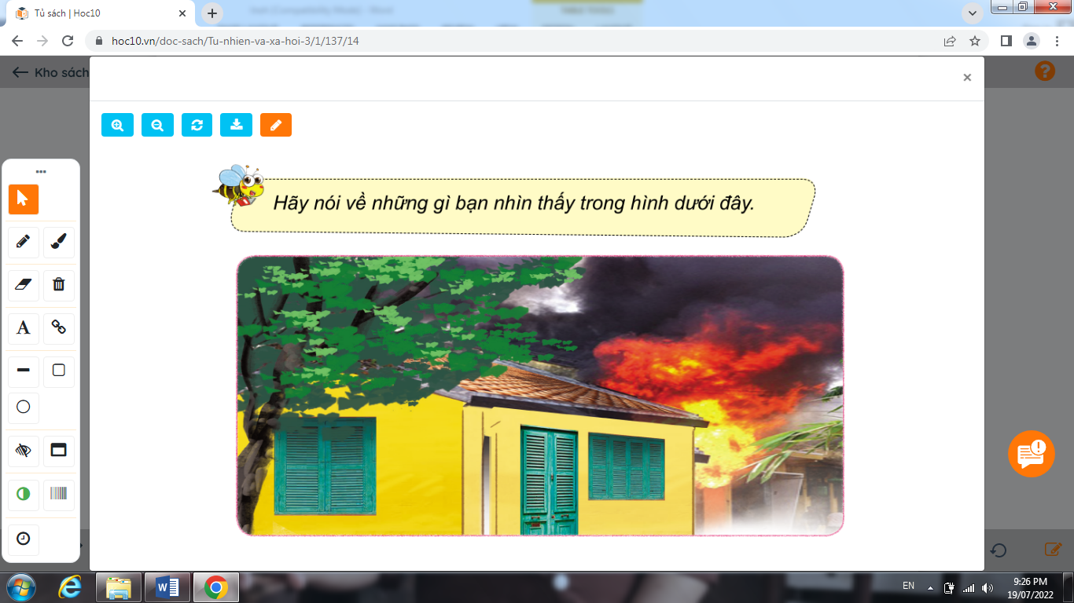  + GV nêu câu hỏi: Hãy nói về những gì em nhìn thấy trong hình?  - GV Nhận xét, tuyên dương.  - GV dẫn dắt vào bài mới | - HS quan sát tranh  Hs trả lời theo suy nghĩ cá nhân  + Trả lời: lửa cháy rất lớn, khói đen bốc lên nghi ngút.  - HS lắng nghe.
15’ | 2. Hoạt động khám phá:
 | Tìm hiểu một số nguyên nhân có thể dẫn đến cháy nhà.  (làm việc chung cả lớp)  - GV mời HS đọc yêu cầu đề bài.  - GV chia sẻ bức tranh và nêu câu hỏi. Sau đó mời học sinh quan sát và trình bày kết quả.  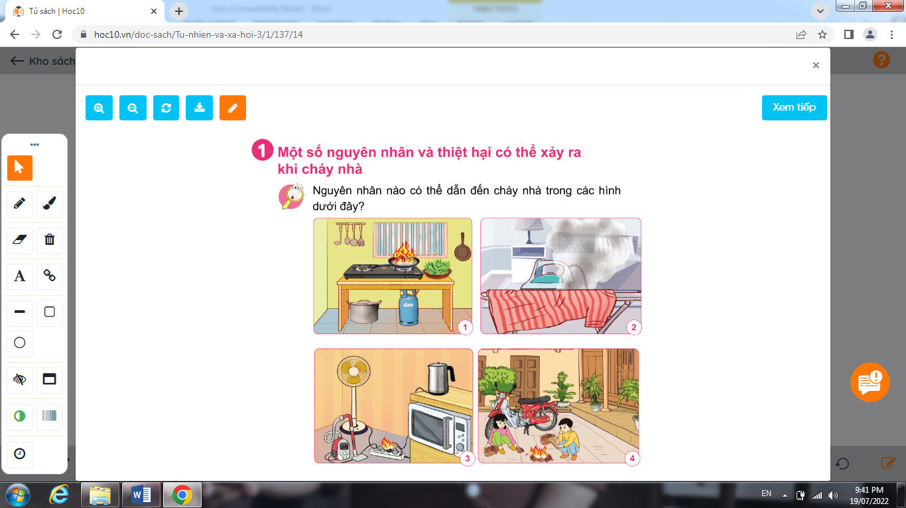  - GV mời các HS khác nhận xét.  - GV nhận xét chung, tuyên dương. | - 1 Học sinh đọc yêu cầu bài : Nguyên nhân nào có thể dẫn đến cháy nhà trong các hình dưới đây  - Cả lớp quan sát tranh và trả lời :  + Hình 1: Bén lửa từ bếp ga.  + Hình 2: Bàn là chưa tắt.  + Hình 3: Chập điện từ ổ cắm.  + Hình 4: Trẻ con nghịch lửa trong nhà.  - HS nhận xét ý kiến của bạn.  - Lắng nghe rút kinh nghiệm.
10’ | 3. Hoạt động luyện tập
 | - GV mời HS đọc yêu cầu đề bài.  - GV mời học sinh thảo luận nhóm 4, cùng trao đổi về:  + Kể thêm một số nguyên nhân khác dẫn đến cháy nhà  + Nêu những thiệt hại có thể xảy ra do cháy nhà  - Mời các nhóm trình bày.  - GV mời các nhóm khác nhận xét.  - GV nhận xét chung, tuyên dương và cung cấp thêm cho HS một số thông tin, hình ảnh về hỏa hoạn xảy ra gần đây qua video | - 1 HS đọc yêu cầu bài.  - Học sinh chia nhóm 4, đọc yêu cầu bài và tiến hành thảo luận.  - Đại diện các nhóm trình bày  Một số nguyên nhân khác có thể dẫn đến cháy nhà mà em biết:  + Cháy nhà do hút thuốc.  + Cháy nhà cho đốt nến, diêm, hương.  + Cháy nhà do các hóa chất như xăng, dầu, gas,…  Những thiệt hại có thể xảy ra do cháy nhà:  + Nhà cửa bị cháy hết.  + Tổn thất về tài sản.  + Thiệt hại về tính mạng.  + Nguy hiểm đến những người xung quanh.  - Các nhóm nhận xét.  - Lắng nghe, rút kinh nghiệm.
5’ | 4. Hoạt động củng cố, nối tiếp.
 | - GV giới thiệu Phiếu thu thập thông tin  - Cùng trao đổi với HS về nội dung phiếu  STT Những thứ có thể gây cháy trong nhà em Một số thông tin về cách phòng cháy  1  2  - GV yêu cầu HS thảo luận nhóm 4 và hoàn thành Phiếu thu thập thông tin  - Mời các nhóm trình bày.  - GV mời các nhóm khác nhận xét.  - GV yêu cầu HS về nhà nói với người lớn thông tin em đã tìm hiểu để phòng cháy nhà  - GV nhận xét chung, tuyên dương | - HS quan sát phiếu  - HS cùng trao đổi về nội dung phiếu  -Hs thảo luận nhóm 4, đọc yêu cầu bài và tiến hành thảo luận.  - Đại diện các nhóm trình bày  STT Những thứ có thể gây cháy trong nhà em Một số thông tin về cách phòng cháy  1 Bàn là - Tránh đặt bàn là gần các thiết bị điện, các vật, chất dễ bắt lửa. - Sử dụng cẩn thận trong suốt quá trình là quần áo. - Không để trẻ nhỏ sử dụng bàn là.  2 Máy sấy tóc - Tránh đặt máy sấy tóc gần các thiết bị điện, các vật, chất dễ bắt lửa. - Sử dụng xong, tắt và cất máy sấy. - Không để trẻ nhỏ sử dụng máy sấy.  - Các nhóm nhận xét.  - Lắng nghe  - Lắng nghe, rút kinh nghiệm.
IV. ĐIỀU CHỈNH SAU BÀI DẠY:

TUẦN 3: Thứ Hai ngày 18 tháng 9 năm 2023
KẾ HOẠCH BÀI DẠY
MÔN:TOÁN
Bài: BẢNG NHÂN 4
I. YÊU CẦU CẦN ĐẠT:
1. Năng lực đặc thù:
- Tìm được kết quả các phép tính trong bảng nhân 4 và thành lập bảng nhân 4
- Vận dụng bảng nhân 4 để tính nhẩm
- Phát triển năng lực lập luận, tư duy toán học và năng lực giao tiếp toán học
2. Năng lực chung.
- Năng lực tự chủ, tự học: Chủ động học tập, tìm hiểu nội dung bài học. Biết lắng nghe và trả lời nội dung trong bài học.
- Năng lực giải quyết vấn đề và sáng tạo: tham gia tích cực trò chơi, vận dụng.
- Năng lực giao tiếp và hợp tác: Thực hiện tốt nhiệm vụ trong hoạt động nhóm.
3. Phẩm chất.
- Phẩm chất nhân ái: Có ý thức giúp đỡ lẫn nhau trong hoạt động nhóm để hoàn thành nhiệm vụ.
- Phẩm chất chăm chỉ: Chăm chỉ suy nghĩ, trả lời câu hỏi; làm tốt các bài tập.
- Phẩm chất trách nhiệm: Giữ trật tự, biết lắng nghe, học tập nghiêm túc.
II. ĐỒ DÙNG DẠY HỌC
- Mỗi Hs 10 thẻ, mỗi thẻ 4 chấm tròn trong bộ đồ dùng học Toán
- Kế hoạch bài dạy, bài giảng Power point.
- SGK và các thiết bị, học liệu phục vụ cho tiết dạy.

III. HOẠT ĐỘNG DẠY HỌC
TG | Hoạt động của giáo viên | Hoạt động của học sinh
5’ | 1. Hoạt động khởi động:
 | - GV tổ chức trò chơi “ Đố bạn” để khởi động bài học.  + Câu 1: 3 x 4 = ?  + Câu 2: 3 x 6 = ?  + Câu 3: 3 x 8 = ?  - GV Nhận xét, tuyên dương.  - GV yêu cầu hs quan sát bức tranh trong sgk được phóng to lên máy chiếu, nói với bạn về nội dung bức tranh  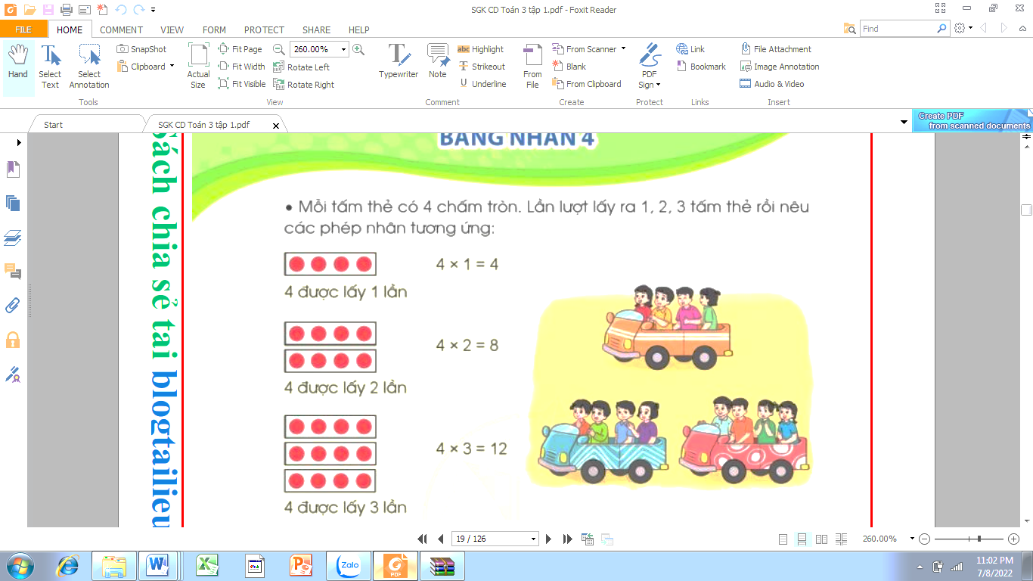  Gv đặt câu hỏi:  + Để biết có tất cả bao nhiêu bạn con làm như thế nào ?  + 4 được lấy mấy lần?  + Nêu phép nhân  + Nếu thêm 1 xe ô tô nữa thì ta có phép nhân nào?  - GV dẫn dắt vào bài mới: Bảng nhân 4 ( tiết 1) | - HS tham gia trò chơi  + Trả lời: 3 x 4 = 12  + Trả lời: 3 x 6 = 18  + Trả lời: 3 x 8 = 24  - HS lắng nghe.  - Hs quan sát tranh, nói với bạn bên cạnh về những điều quan sát được từ bức tranh: các bạn đang vui chơi ở công viên, có 3 xe, mỗi xe có 4 bạn, vậy có tất cả 12 bạn  Hs trả lời:  + lấy 4 + 4 + 4 = 12  + 4 được lấy 3 lần  4 x 3 = 12  4 x 4 = 16  - HS lắng nghe.
15’ | 2. Hoạt động khám quá
 | a/ Hướng dẫn Hs thành lập Bảng nhân 4  Gv yêu cầu Hs lấy ra các tấm thẻ, mỗi thẻ có 4 chấm tròn trong bộ đồ dùng Toán, rồi lần lượt nêu các phép nhân tương ứng  Gv hướng dẫn hs thực hiện phép nhân 4 x 1  + Tay đặt 1 tấm thẻ 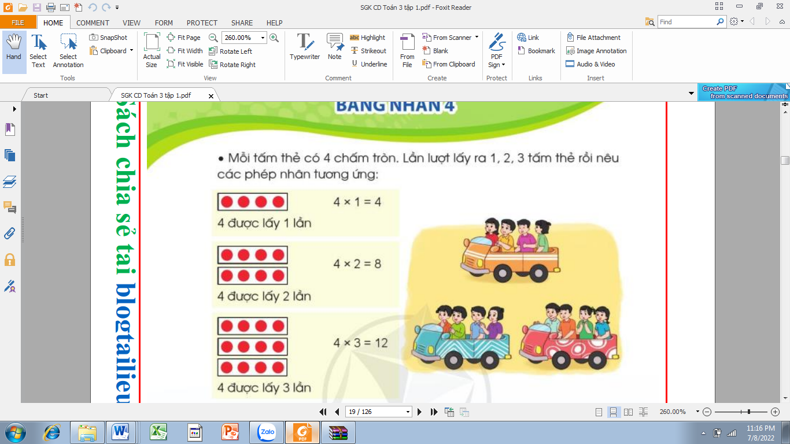, miệng nói:  4 được lấy 1 lần. Ta có phép nhân 4 x 1 = 4  + Lần lượt, hs thực hiện các phép nhân:  4 x 2; 4 x 3  - GV yêu cầu HS tìm kết quả của các phép nhân còn lại  4 x 4 = ? + 4 x 8 = ?  4 x 5 = ? 4 x 9 = ?  4 x 6 = ? 4 x 10 = ?  4 x 7 = ?  - GV Nhận xét, tuyên dương  b,Gv giới thiệu bảng nhân 4  -Gv chiếu bảng nhân 4 lên bảng  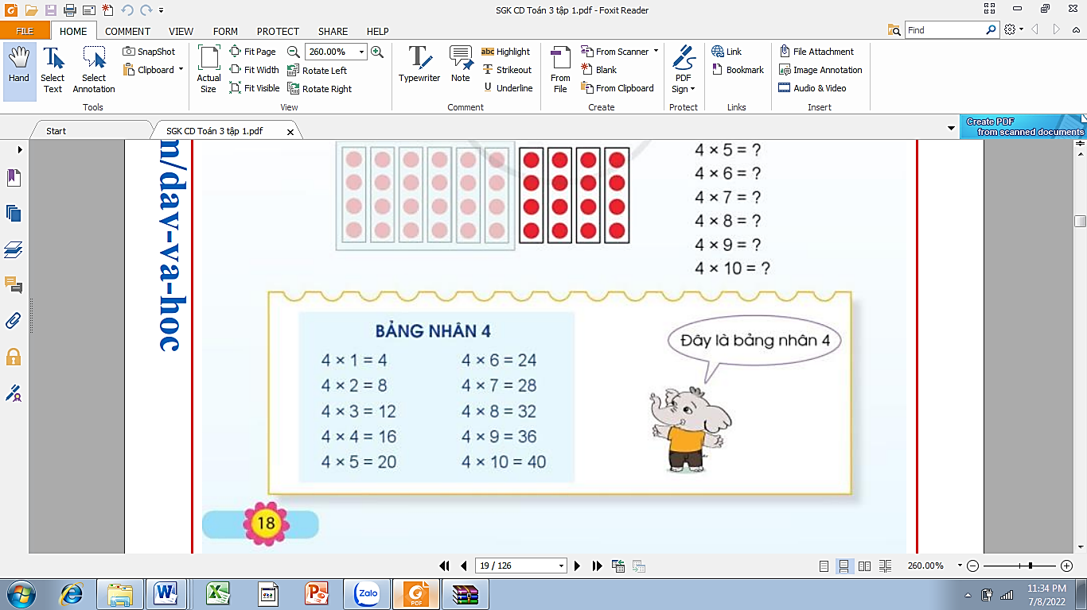  -Gv yêu cầu hs đọc, chủ động ghi nhớ bảng nhân 4 | - HS lấy các tấm thẻ theo yêu cầu  -HS làm theo mẫu  -Hs thực hiện:  +Tay đặt 2 tấm thẻ 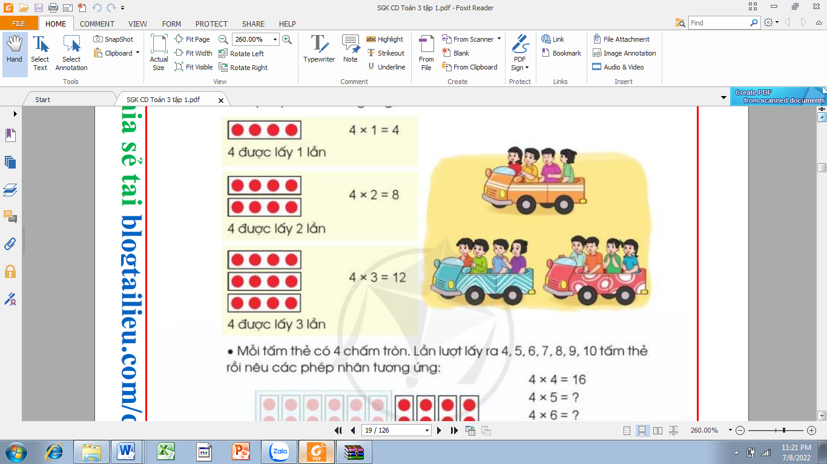  miệng nói: 4 được lấy 2 lần.  Ta có 4 x 2 = 4 + 4 = 8.  Vậy ta có phép nhân 4 x 2 = 8  + Tay đặt 3 tấm thẻ  miệng nói: 4 được lấy 3 lần  Ta có 4 x 3 = 4 + 4 + 4 = 12  Vậy ta có phép nhân 4 x 3 = 12  -Hs thảo luận nhóm 4 để tìm ra kết quả của các phép nhân theo các cách khác nhau:  +Sử dụng thẻ chấm tròn  + Thêm 4 vào kết quả của 4 x 3  Ta được kết quả của 4 x 4 .....  -Hs lắng nghe  -Hs quan sát, đọc thầm bảng nhân 4  2 Hs ngồi cùng bàn đọc cho nhau nghe
10’ | 3. Hoạt động luyện tập
 | Bài 1. (Làm việc cá nhân) Tính nhẩm?  - GV mời 1 HS nêu YC của bài  - Yêu cầu học sinh tính nhẩm các phép tính trong bảng nhân 4 và hoàn thành bài vào vở.  4x 3= 4 x 1 = 4 x 8 =  4 x 9 = 4 x 2 = 4 x 5 =  4 x 6 = 4 x 7 = 4 x 4 =  4 x 10 = 2 x 4 = 5 x 4=  - Chiếu vở của HS và mời lớp nhận xét  - GV nhận xét, tuyên dương. | - 1 HS nêu: Tính nhẩm  - HS làm vào vở  4 x 3= 12 4 x 1 = 4 4 x 8 = 32  4 x 9 = 36 4 x 2 = 8 4 x 5 = 20  4 x 6= 24 4 x 7 = 28 4 x 4 = 16  4 x 10 = 40 2 x 4 = 8 5 x 4= 20  -HS quan sát và nhận xét  -HS nghe
5’ | 4. Hoạt động củng cố, nối tiếp.
 | - GV tổ chức vận dụng bằng các hình thức như trò chơi hái hoa sau bài học để củng cố bảng nhân 4  Câu 1: 4 x 1 = ? Câu 2: 4 x 6 = ?  Câu 3: 4 x 3 = ? Câu 4: 4 x 9 = ?  - Nhận xét, tuyên dương  - Nhận xét tiết học | - HS tham gia để vận dụng kiến thức đã học vào thực tiễn.  - HS trả lời:  + Câu 1: 4 x 1 = 4  + Câu 2: 4 x 6 = 24  + Câu 3: 4 x 3 = 12  + Câu 4: 4 x 9 = 36  - HS nghe
IV. Điều chỉnh sau bài dạy:

TUẦN 3: Thứ Hai ngày 18 tháng 9 năm 2023
KẾ HOẠCH BÀI DẠY

MÔN: GIÁO DỤC THỂ CHẤT
BÀI 2: BIẾN ĐỔI ĐỘI HÌNH TỪ HÀNG DỌC THÀNH
MỘT HÀNG NGANG VÀ NGƯỢC LẠI.
(Tiết 2)
I. YÊU CẦU CẦN ĐẠT
1.về phẩm chất:
- Học động tác biến đổi đội hình từ hai (ba, bốn…) hàng dọc thành một hàng ngang và ngược lại. Hs biết khẩu lệnh và cách thức thực hiện động tác để thực hiện nhiệm vụ học tập.
- Đoàn kết, nghiêm túc, tích cực trong tập luyện và hoạt động tập thể.
- Tích cực tham gia các trò chơi vận động, có trách nhiệm trong khi chơi trò chơi và hình thành thói quen tập luyện TDTT.
2.Về năng lực:
2.1.Về năng lực chung:
- Tự chủ và tự học: Tự xem trước khẩu lệnh, cách thực hiện biến đổi đội hình từ hai (ba, bốn…) hàng dọc thành một hàng ngang và ngược lại trong sách giáo khoa.
- Giao tiếp và hợp tác: Thông qua các hoạt động nhóm để thực hiện các động tác và trò chơi.
2.2. Năng lực đặc thù:
- NL chăm sóc SK: Biết thực hiện vệ sinh sân tập, thực hiện vệ sinh cá nhân để đảm bảo an toàn trong tập luyện. Biết điều chỉnh trang phục để thoải mái và tự tin khi vận động, biết điều chỉnh chế độ dinh dưỡng đảm bảo cho cơ thể.
- NL giải quyết vấn dề và sáng tạo: Thông qua việc học tập tích cực, chủ động tiếp nhận kiến thức và tập luyện.
- Tự giác, tích cực trong tập luyện; Yêu nước, chăm chỉ, trách nhiệm và trung thực.

II. ĐỒ DÙNG DẠY HỌC
- Giáo viên chuẩn bị: Tranh ảnh động tác biến đổi đội hình từ hai (ba, bốn…) hàng dọc thành một hàng ngang và ngược lại, trang phục thể thao, còi phục vụ trò chơi.
- Học sinh chuẩn bị: Giày thể thao, trang phục thể thao

III. CÁC HOẠT ĐỘNG DẠY HỌC CHỦ YẾU
Nội dung
 | Hoạt động GV | Hoạt động HS
I. Hoạt động mở đầu (10’)  1. Nhận lớp  2. Khởi động(5’)  - Chạy nhẹ nhàng 1 vòng quanh sân tập.  - Xoay các khớp cổ tay, cổ chân, vai, hông, gối,...  3. Trò chơi.(2’)  - Trò chơi “Lần theo dấu chân”  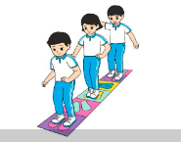  II. Hoạt động hình thành kiến thức.  * Biến đổi đội hình từ hai (ba, bốn...) hàng dọc thành một hàng ngang và ngược lại.(5’)  - Từ hai (ba, bốn...) hàng dọc thành một hàng ngang:  + CB: ĐH hai (ba, bốn…) hàng dọc.  + Khẩu lệnh: Thành một hàng ngang đi (chạy) thường … Bước (Chạy)!  + Động tác: Bắt đầu từ học sinh đầu hàng của hàng dọc 1 lần lượt đi (chạy) thường, đến vị trí của chỉ huy đứng lại tạo thành một hàng ngang.  - Từ một hàng ngang trở về hai (ba, bốn...) hàng dọc:  + Khẩu lệnh: Thành hai (ba, bốn...) hàng dọc đi (chạy) thường … Bước (Chạy)!  + Động tác: Bắt đầu từ học sinh đầu hàng của hàng ngang lần lượt đi (chạy) thường, đến vị trí của chỉ huy đứng lại tạo thành hai (ba, bốn, …,) hàng dọc.  III. Hoạt động luyện tập.  1. Biến đổi đội hình từ hai (ba, bốn...) hàng dọc thành một hàng ngang và ngược lại.(15’)  Tập đồng loạt  Tập theo tổ nhóm  Thi đua giữa các tổ  2.Trò chơi “Tập hợp đội hình”(3’)  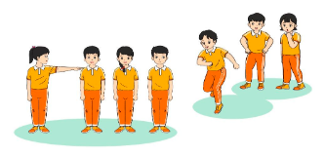  IV. Hoạt động củng cố, nối tiếp. (5’)  - Thả lỏng cơ toàn thân.  - Củng cố hệ thống bài học  - Nhận xét và hướng dẫn tập luyện ở nhà. | - Nghe cán bộ lớp báo cáo.  - Hỏi về sức khỏe của Hs.  - Cô trò chúc nhau.  - Phổ biến nội dung, nhiệm vụ và yêu cầu giờ học.  - GV di chuyển và quan sát, chỉ dẫn cho HS thực hiện.  -Gv tổ chức Hs chơi trò chơi.  - Cho HS quan sát tranh  - GV làm mẫu động tác kết hợp phân tích kĩ thuật động tác.  - Hô nhịp và thực hiện động tác mẫu, hướng dẫn Hs thực hiện đt.  - Gv quan sát, uốn nắm và sửa sai cho Hs.  - Gv hô nhịp 1 lần và giao cán sự lớp hô.  - Hs tập theo Gv.  - Gv quan sát, sửa sai cho Hs.  - Yêu cầu Tổ trưởng cho các bạn luyện tập theo khu vực.  - Gv quan sát, uốn nắn, sửa sai cho Hs.  - GV tổ chức cho HS thi đua giữa các tổ.  -Tuyên dương tổ tập đều, đúng nhất.  - GV nêu tên trò chơi, phổ biến luật chơi, cách chơi.  - Cùng hs nhắc lại luật chơi và cách chơi.  - Cho Hs chơi thử.  - Tổ chức cho Hs chơi.  - GV hướng dẫn.  - Gv cùng hs hệ thống lại bài (đưa câu hỏi).  - Nhận xét kết quả, ý thức, thái độ học của Hs.  - HD sử dụng SGK để Hs ôn lại bài và chuẩn bị bài sau. | - Cán sư tập trung lớp, điểm số, báo cáo sĩ số, tình hình lớp học cho Gv.  GV  * * * * * * * *  * * * * * * *  * * * * * * *  * * * * * * *  - Cán sự điều khiển lớp khởi động .  - Hs chơi đúng luật, nhiệt tình sôi nổi và đảm bảo an toàn.  - Hs lắng nghe, tiếp thu và ghi nhớ.  - Tập luyện theo sự hướng dẫn của Gv.  GV  * * * * * * * *  * * * * * * *  * * * * * * *  * * * * * * *  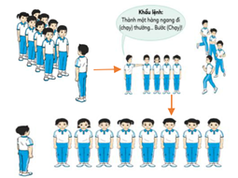  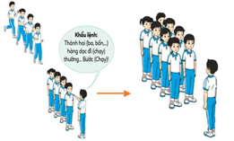  * * * * * *  * * * * * *  * * * * * *  * * * * * *  GV  - Hs tiến hành tập luyện theo sự hướng dẫn của Gv và cán sự lớp.  - Hs thay phiên nhau hô nhịp.  * * * * *  * * *  * *  * * GV * * * *  * * *  * * * * *  - Từng tổ lên thi đua - trình diễn  - Hs nhắc lại luật chơi, cách chơi.  - Hs tiến hành chơi trò chơi dưới sự chỉ huy của Gv.  - Chơi trò đúng luật, nhiệt tình, sôi nổi và an toàn.  - HS thực hiện thả lỏng  - Hs cùng Gv hệ thống lại bài (HS quan sát SGK (tranh) trả lời)  GV  * * * * * * * *  * * * * * * *  * * * * * * *  * * * * * * *  - HS tập chung thực hiện theo hướng dẫn của GV và nhận hướng dẫn tập luyện ở nhà.

IV. ĐIỀU CHỈNH SAU BÀI DẠY

TUẦN 3: Thứ Ba ngày 19 tháng 9 năm 2023
KẾ HOẠCH BÀI DẠY
MÔN:TIẾNG VIỆT
Bài: ÔN CHỮ VIẾT HOA: B, C
I. YÊU CẦU CẦN ĐẠT:
1. Năng lực đặc thù:
- Nâng cao kĩ năng viết các chữ hoa B, C, cỡ nhỏ và chữ thường cỡ nhỏ thông qua BT ứng dụng:
- Viết tên riêng: Cao Bằng
- Viết câu ứng dụng: Trẻ em như búp trên cành/Biết ăn ngủ, biết học hành là ngoan.
- Phát triển năng lực văn học: Hiểu câu thơ Bác Hồ nói về thiểu nhi, tình thương yêu của Bác dành cho thiếu nhi.
2. Năng lực chung.
- Năng lực tự chủ, tự học: lắng nghe, luyện tập viết đúng, đẹp và hoàn thành.
- Năng lực giải quyết vấn đề và sáng tạo: tham gia trò chơi, vận dụng.
- Năng lực giao tiếp và hợp tác: Biết nhận xét, trao đổi về cách viết các chữ hoa.
3. Phẩm chất.
- Phẩm chất chăm chỉ: Chăm chỉ luyện viết, rèn tính cẩn thận, óc thẩm mỹ khi viết chữ.
- Phẩm chất trách nhiệm: Giữ trật tự, học tập nghiêm túc.
II. ĐỒ DÙNG DẠY HỌC.
- Kế hoạch bài dạy, bài giảng Power point.
- SGK và các thiết bị, học liệu phụ vụ cho tiết dạy.

III. HOẠT ĐỘNG DẠY HỌC.
TG | Hoạt động của giáo viên | Hoạt động của học sinh
5’ | 1. Hoạt động khởi động:
 | - GV tổ chức kiểm tra kiến thức cũ.  + GV gọi 1 HS nhắc lại tên riêng và câu ứng dụng đã luyện tập ở bài trước.  + GV mời 2 HS viết bảng lớp: Âu Lạc; Ai  + GV yêu cầu cả lớp viết bảng con.  + GV nhận xét, tuyên dương.  - GV dẫn dắt vào bài mới | - HS lắng nghe..  - 1 HS nhắc lại: Âu Lạc  Ai ơi, chẳng chóng thì chầy  Có công mài sắt, có ngày nên kim  - 2 HS viết bảng lớp.  - Cả lớp viết bảng con.
15’ | 2. Hoạt động khám phá.
 | 2.1. Hoạt động 1: Luyện viết trên bảng con.  a) Luyện viết chữ hoa.  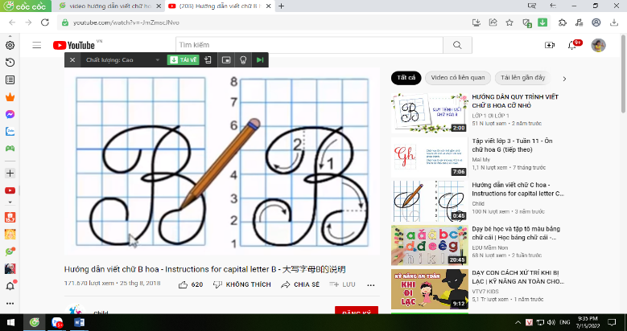  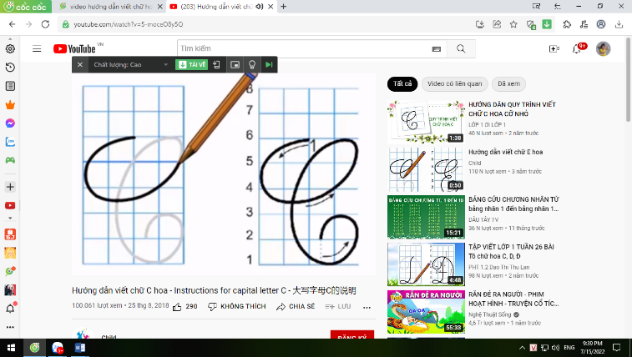  - GV dùng video giới thiệu lại cách viết chữ hoa B , C.  - GV mời HS nhận xét sự khác nhau giữa các chữ B, C.  - GV viết mẫu lên bảng.  - GV cho HS viết bảng con.  - Nhận xét, sửa sai.  b) Luyện viết câu ứng dụng.  * Viết tên riêng: Cao Bằng  - GV giới thiệu: Cao Bằng là một tỉnh miền núi phía Bắc, giáp Trung Quốc. Cao Bằng có nhiều cảnh đẹp, có khu di tích Pác Pó- là nơi Bác Hồ đã ở khi trở về nước lãnh đạo cách mạng.  - GV mời HS luyện viết tên riêng vào bảng con.  - GV nhận xét, sửa sai.  * Viết câu ứng dụng: Trẻ em như búp trên cành/Biết ăn ngủ, biết học hành là ngoan.  - GV mời HS nêu ý nghĩa của câu tục ngữ trên.  - GV nhận xét bổ sung: Bác Hồ nói về thiếu nhi, thể hiện tình thương yêu của Bác dành cho thiếu nhi.  - GV mời HS luyện viết câu ứng dụng vào bảng con.  - GV nhận xét, sửa sai | - HS quan sát lần 1 qua video.  - HS quan sát, nhận xét so sánh.  - HS quan sát lần 2.  - HS viết vào bảng con chữ hoa B, C.  - HS lắng nghe.  - HS viết tên riêng trên bảng con: Cao Bằng.  - HS trả lời theo hiểu biết.  - HS viết câu ứng dụng vào bảng con:  Trẻ em như búp trên cành  Biết ăn ngủ, biết học hành là ngoan  - HS lắng nghe.
10’ | 3. Hoạt động luyện tập.
 | - GV mời HS mở vở luyện viết 3 để viết các nội dung:  + Luyện viết chữ B, C  + Luyện viết tên riêng: Cao Bằng  + Luyện viết câu ứng dụng:  Trẻ em như búp trên cành  Biết ăn ngủ, biết học hành là ngoan  - GV theo dõi, giúp đỡ HS hoàn thành nhiệm vụ.  - Chấm một số bài, nhận xét, tuyên dương. | - HS mở vở luyện viết 3 để thực hành.  - HS luyện viết theo hướng dẫn của GV.  - Nộp bài  - Lắng nghe, rút kinh nghiệm.
5’ | 4. Hoạt động củng cố, nối tiếp.
 | - GV tổ chức vận dụng để củng cố kiến thức và vận dụng bài học vào tực tiễn cho học sinh.  + Cho HS quan sát một số bài viết đẹp từ những học sinh khác.  + GV nêu câu hỏi trao đổi để nhận xét bài viết và học tập cách viết.  - Nhận xét, tuyên dương  - Nhận xét tiết học, dặt dò bài về nhà. | - HS tham gia để vận dụng kiến thức đã học vào thực tiễn.  - HS quan sát các bài viết mẫu.  + HS trao đổi, nhận xét cùng GV.  - Lắng nghe, rút kinh nghiệm.
IV. Điều chỉnh sau bài dạy:

TUẦN 3: Thứ Ba ngày 19 tháng 9 năm 2023
KẾ HOẠCH BÀI DẠY
MÔN:TOÁN
Bài : BẢNG NHÂN 4 ( Tiết 2)
I. YÊU CẦU CẦN ĐẠT:
1. Năng lực đặc thù:
- Vận dụng được vào tính nhẩm, giải bài tập, bài toán thực tế liên quan đến bảng nhân 4.
- Phát triển năng lực lập luận, tư duy toán học và năng lực giao tiếp toán học
2. Năng lực chung.
- Năng lực tự chủ, tự học: Chủ động học tập, tìm hiểu nội dung bài học. Biết lắng nghe và trả lời nội dung trong bài học.
- Năng lực giải quyết vấn đề và sáng tạo: tham gia tích cực trò chơi, vận dụng.
- Năng lực giao tiếp và hợp tác: Thực hiện tốt nhiệm vụ trong hoạt động nhóm.
3. Phẩm chất.
- Phẩm chất nhân ái: Có ý thức giúp đỡ lẫn nhau trong hoạt động nhóm để hoàn thành nhiệm vụ.
- Phẩm chất chăm chỉ: Chăm chỉ suy nghĩ, trả lời câu hỏi; làm tốt các bài tập.
- Phẩm chất trách nhiệm: Giữ trật tự, biết lắng nghe, học tập nghiêm túc.
II. ĐỒ DÙNG DẠY HỌC
- Kế hoạch bài dạy, bài giảng Power point.
- SGK và các thiết bị, học liệu phục vụ cho tiết dạy.

III. HOẠT ĐỘNG DẠY HỌC
TG | Hoạt động của giáo viên | Hoạt động của học sinh
5’ | 1. Hoạt động khởi động:
 | - GV tổ chức trò chơi “Ai nhanh , ai đúng”để khởi động bài học.  + Câu 1: 4 x 5 = ?  + Câu 2: 4 x 9 = ?  - GV Nhận xét, tuyên dương.  - GV dẫn dắt vào bài mới: Bảng nhân 4  ( tiết 2) | - HS tham gia trò chơi  + Trả lời: 4 x 5 = 20  + Trả lời: 4 x 9 = 36  - HS lắng nghe.  - HS lắng nghe.
23’ | 2. Hoạt động luyện tập
 | Bài 2. (Làm việc cá nhân) Chọn kết quả đúng với mỗi phép tính?  - GV mời 1 HS nêu YC của bài  - Yêu cầu học sinh thực hiện các phép nhân, chọn kết quả tương ứng và chỉ ra sự kết nối giữa phép tính với kết  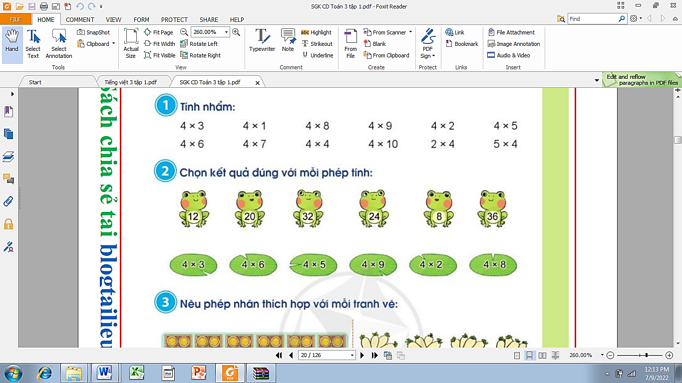  - Chiếu vở của HS và mời lớp nhận xét  - GV nhận xét, tuyên dương.  Bài 3: (Làm việc nhóm đôi) Nêu phép nhân thích hợp với mỗi tranh vẽ  - Gọi 1 HS nêu yêu cầu của bài  - Yêu cầu HS quan sát tranh, suy nghĩ viết phép nhân thích hợp  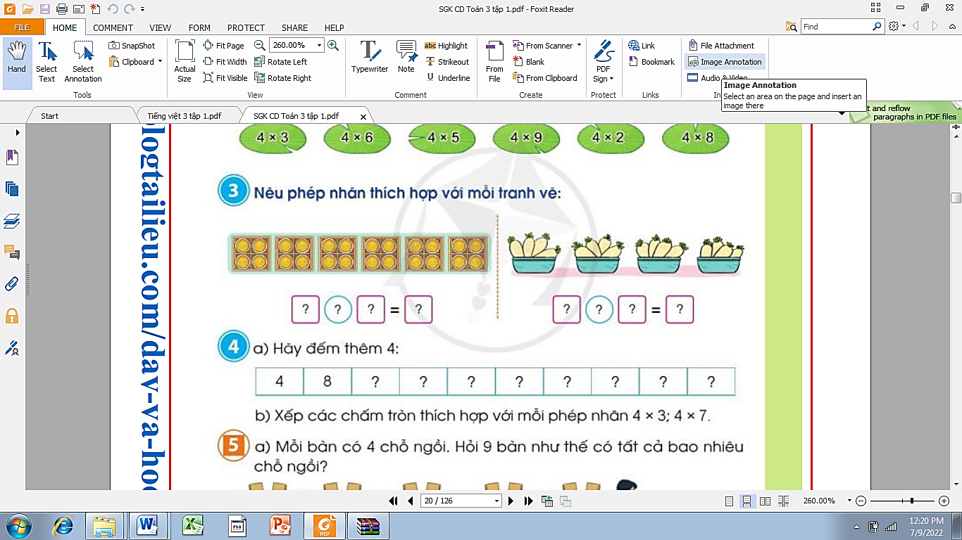  - Mời HS trình bày kết quả, nhận xét lẫn nhau.  - GV nhận xét, tuyên dương.  Bài 4a: Hãy đếm thêm 4 (Làm việc nhóm đôi)  - Gọi 1 HS nêu yêu cầu của bài  - Yêu cầu HS thảo luận nhóm đôi và tìm các số còn thiếu ở dấu ?  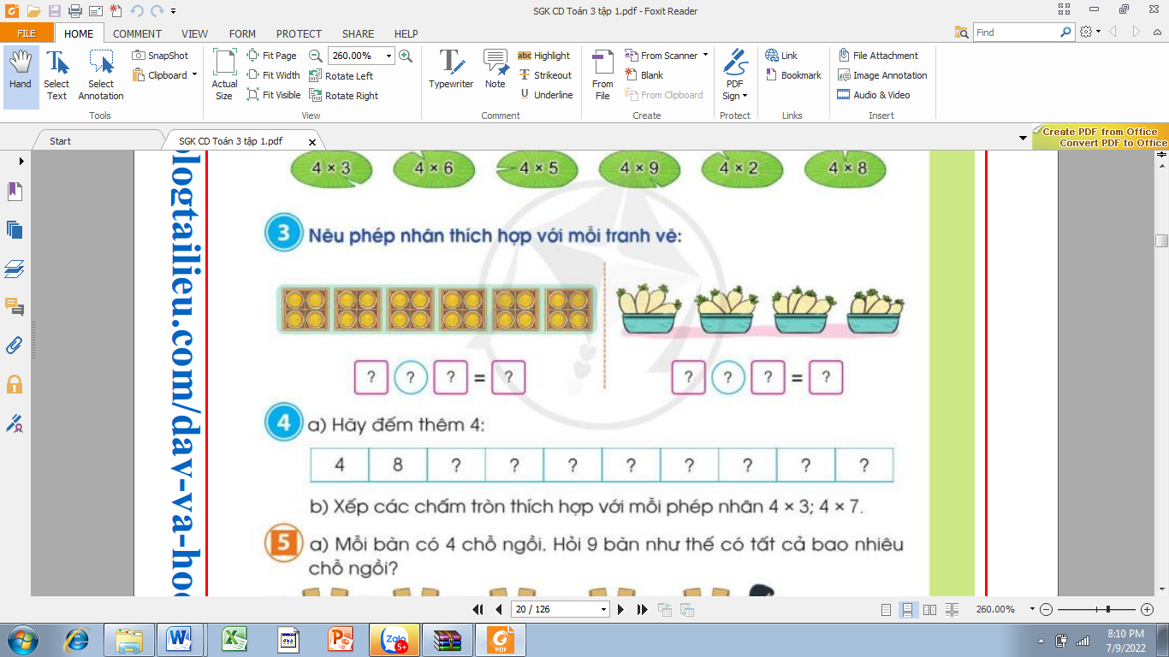  - Mời HS trình bày kết quả, nhận xét lẫn nhau.  - GV gọi HS giải thích cách tìm các số còn thiếu  -GV nhận xét  Bài 4b: Xếp các chấm tròn thích hợp với mỗi phép nhân 4 x 3; 4 x 7  ( Thảo luận nhóm 4)  - GV mời HS đọc yêu cầu bài tập.  - Chia lớp thành các nhóm 4, thảo luận và trả lời theo đề bài.  - GV mời đại diện các nhóm trình bày.  - GV mời các nhóm khác nhận xét  - GV nhận xét chung, tuyên dương. | - 1 HS nêu: Chọn kết quả đúng với mỗi phép tính  - HS làm vào vở. Hs nối phép tính với kết quả đúng của phép tính đó  -HS quan sát và nhận xét  -HS nghe  -1HS nêu: Nêu phép nhân thích hợp với mỗi tranh vẽ  - HS thảo luận nhóm đôi, nói cho bạn nghe tình huống và phép nhân phù hợp với từng bức tranh  a,  Mỗi hộp có 4 cái bánh, có 6 hộp như vậy. 4 được lấy 6 lần. Ta có phép nhân 4 x 6= 24  Vậy có tất cả 24 cái bánh  b,  Mỗi rổ có 4 củ cải, có 4 rổ như vậy.  4 được lấy 4 lần.  Ta có phép nhân 4x4=16  Vậy có tất cả 16 củ cải  -HS chia sẻ kết quả, lớp lắng nghe, nhận xét  Lắng nghe  - 1HS nêu: Hãy đếm thêm 4  - HS thảo luận nhóm đôi và tìm các số còn thiếu  - 2 nhóm nêu kết quả  12; 16; 20; 24; 28; 32; 36; 40  -1HS giải thích:  Vì ở dãy câu a là dãy số tăng dần 4 đơn vị  -HS nghe  -1HS đọc yêu cầu bài toán: xếp các chấm tròn thích hợp với phép nhân 4 x 3; 4 x 7  - Lớp chia nhóm và thảo luận:  + Hs xếp các chấm tròn thành 3 hàng, mỗi hàng có 4 chấm tròn rồi nói  4 x 3 = 12  + Hoặc hs xếp các chấm tròn thành 3 cột, mỗi cột có 4 chấm tròn rồi nói 4 x 3 = 12  -HS nêu phép nhân rồi đố bạn xếp các chấm tròn thích hợp  - Đại diện các nhóm trình bày  - Các nhóm khác nhận xét.  - HS lắng nghe.
7’ | 4. Hoạt động củng cố, nối tiếp.
 | Bài 5a  - GV mời HS đọc bài toán  -GV hỏi:  + Bài toán cho biết gì?  + Bài toán hỏi gì?  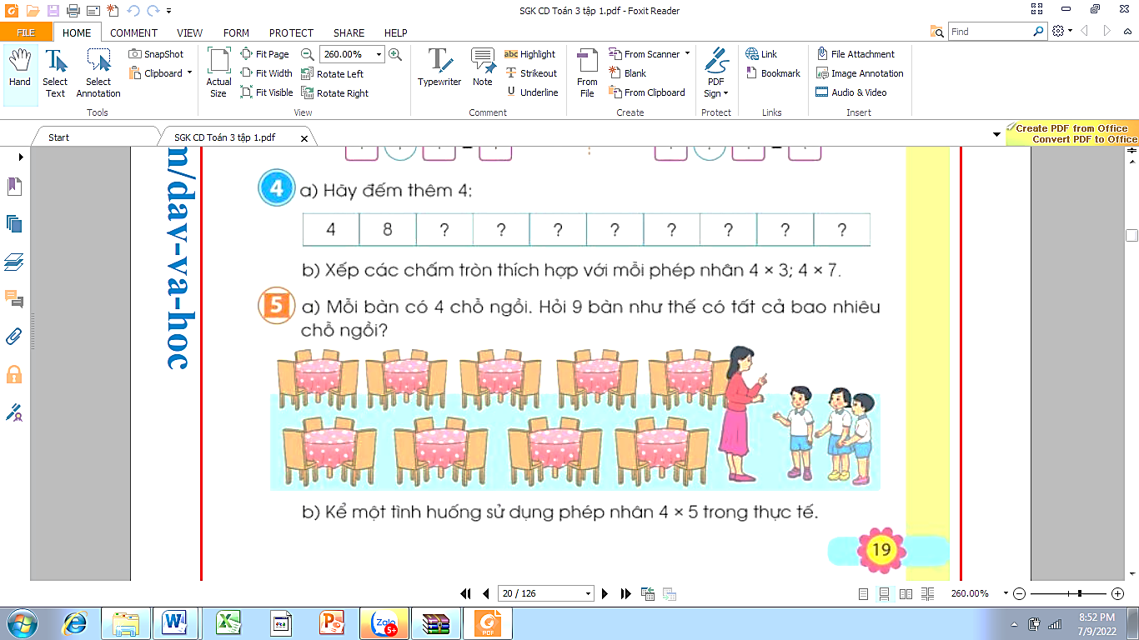  - GV yêu cầu HS làm bài vào vở  - GV chiếu bài làm của HS, HS nhận xét lẫn nhau.  - GV nhận xét, tuyên dương.  Bài 5b. Kể một tình huống có sử dụng phép nhân 4 x 5 trong thực tế  (Làm việc chung cả lớp)  -GV mời HS đọc đề bài  -Gv yêu cầu HS suy nghĩ tìm tình huống sau đó chia sẻ kết quả trước lớp  - Mời HS trình bày kết quả, nhận xét lẫn nhau.  - GV nhận xét, tuyên dương.  - Nhận xét tiết học. | -1HS đọc bài toán  -HS trả lời:  + Mỗi bàn có 4 chỗ ngồi  + 9 bàn như thế có bao nhiêu chỗ ngồi?  - HS làm vào vở.  Bài giải  9 bàn như thế có số chỗ ngồi là:  4 x 9 = 36 (chỗ ngồi)  Đáp số: 36 chỗ ngồi  - HS quan sát và nhận xét bài bạn  -HS nghe  -1HS đọc bài toán: Kể một tình huống có sử dụng phép nhân 4 x 5 trong thực tế  -Hs chia sẻ 1 tình huống trong thực tế có sử dụng phép nhân 4 x 5, ví dụ:  + Mỗi bình có 4 con cá, có 5 bình nên ta có phép tính 4 x 5 = 20  + Mỗi chậu có 4 bông hoa, có 5 chậu hoa nên ta có phép tính 4 x 5 = 20  + Mỗi nhóm có 4 học sinh, có 5 nhóm nên ta có phép tính 4 x 5 = 20  -Hs chia sẻ  - HS lắng nghe
IV. Điều chỉnh sau bài dạy:

TUẦN 3: Thứ Ba ngày 19 tháng 9 năm 2023
KẾ HOẠCH BÀI DẠY
MÔN:TOÁN
Bài : BẢNG NHÂN 6
I. YÊU CẦU CẦN ĐẠT:
1. Năng lực đặc thù:
- Tìm được kết quả các phép tính trong bảng nhân 6 và thành lập bảng nhân 6
- Vận dụng bảng nhân 6 để tính nhẩm
- Phát triển năng lực lập luận, tư duy toán học và năng lực giao tiếp toán học
2. Năng lực chung.
- Năng lực tự chủ, tự học: Chủ động học tập, tìm hiểu nội dung bài học. Biết lắng nghe và trả lời nội dung trong bài học.
- Năng lực giải quyết vấn đề và sáng tạo: tham gia tích cực trò chơi, vận dụng.
- Năng lực giao tiếp và hợp tác: Thực hiện tốt nhiệm vụ trong hoạt động nhóm.
3. Phẩm chất.
- Phẩm chất nhân ái: Có ý thức giúp đỡ lẫn nhau trong hoạt động nhóm để hoàn thành nhiệm vụ.
- Phẩm chất chăm chỉ: Chăm chỉ suy nghĩ, trả lời câu hỏi; làm tốt các bài tập.
- Phẩm chất trách nhiệm: Giữ trật tự, biết lắng nghe, học tập nghiêm túc.
II. ĐỒ DÙNG DẠY HỌC
- Mỗi Hs 10 thẻ, mỗi thẻ 6 chấm tròn trong bộ đồ dùng học Toán
- Kế hoạch bài dạy, bài giảng Power point.
- SGK và các thiết bị, học liệu phục vụ cho tiết dạy.

III. HOẠT ĐỘNG DẠY HỌC
TG | Hoạt động của giáo viên | Hoạt động của học sinh
5’ | 1. Hoạt động khởi động:
 | - GV tổ chức trò chơi “Truyền điện” để khởi động bài học.  GV phổ biến cách chơi: HS đầu tiên nêu một phép nhân bất kì trong bảng nhân 4 đã được học và chỉ tay vào bạn bất kì để “truyền điện”. Bạn thứ hai phải nêu kết quả của phép nhân tương ứng mà bạn đầu tiên đã nêu. Tiếp tục truyền cho bạn thứ ba, thứ tư … và chơi tới khi hết thời gian. ( 3 phút)  - GV Nhận xét, tuyên dương.  - GV yêu cầu hs quan sát bức tranh trong sgk được phóng to lên máy chiếu, nói với bạn về nội dung bức tranh  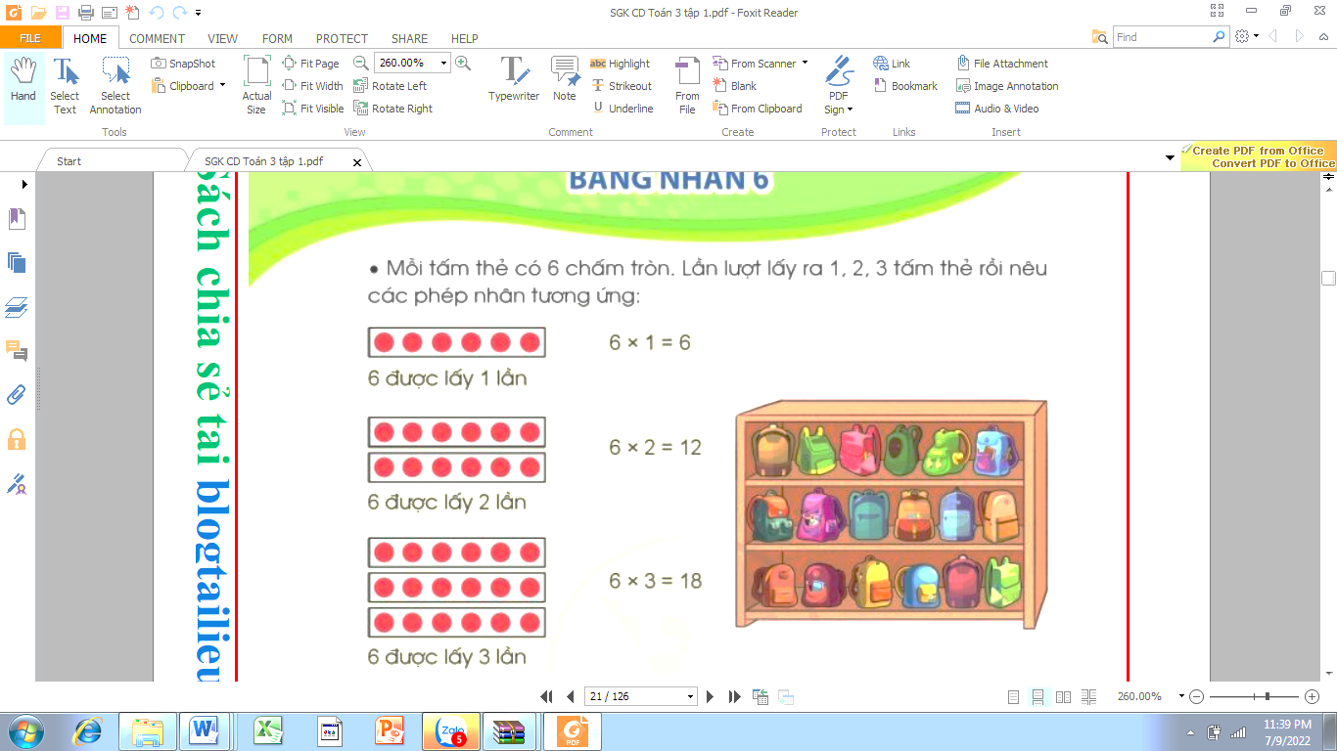  Gv đặt câu hỏi:  + Để biết có tất cả bao nhiêu bạn con làm như thế nào ?  + 6 được lấy mấy lần?  + Nêu phép nhân tương ứng  + Nếu thêm 1 ngăn nữa thì ta có phép nhân nào?  - GV dẫn dắt vào bài mới: Bảng nhân 6 ( tiết 1) | - HS lắng nghe cách chơi và tham gia trò chơi  - HS lắng nghe.  - Hs quan sát tranh, nói với bạn bên cạnh về những điều quan sát được từ bức tranh: mỗi ngăn có 6 chiếc ba lô, 3 ngăn có 18 ba lô  Hs trả lời:  + lấy 6 + 6 + 6 = 18  + 6 được lấy 3 lần  6 x 3 = 18  6 x 4  - HS lắng nghe.
15’ | 2. Hoạt động khám quá
 | a/ Hướng dẫn Hs thành lập Bảng nhân 6  Gv yêu cầu Hs lấy ra các tấm thẻ, mỗi thẻ có 6 chấm tròn trong bộ đồ dùng Toán, rồi lần lượt nêu các phép nhân tương ứng  Gv hướng dẫn hs thực hiện phép nhân 6 x 1  + Tay đặt 1 tấm thẻ 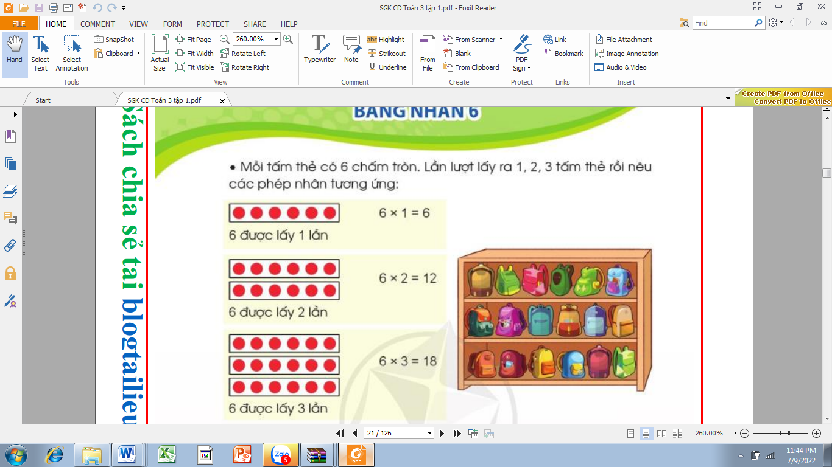, miệng nói:  6 được lấy 1 lần. Ta có phép nhân 6 x 1 = 6  + Lần lượt, hs thực hiện các phép nhân:  6 x 2; 6 x 3  - GV yêu cầu HS tìm kết quả của các phép nhân còn lại  6 x 4 = ? 6 x 8 = ?  6 x 5 = ? 6 x 9 = ?  6 x 6 = ? 6 x 10 = ?  6 x 7 = ?  - GV nhận xét, tuyên dương  b,Gv giới thiệu bảng nhân 6  -Gv chiếu bảng nhân 6 lên bảng  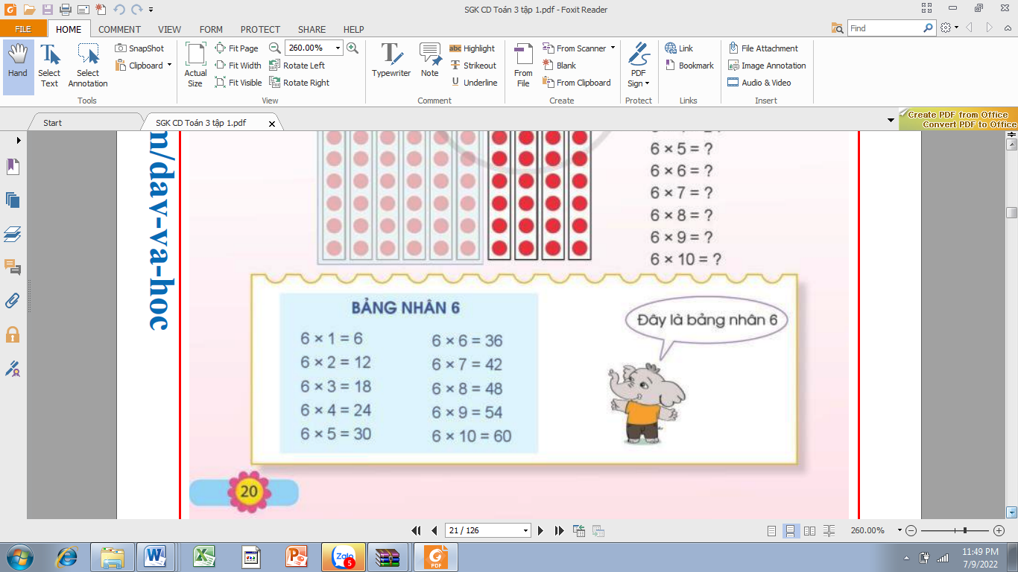  -Gv yêu cầu hs đọc, chủ động ghi nhớ bảng nhân 6  c, Chơi trò chơi “ Đố bạn”  - 2 hs ngồi cùng bàn đố nhau trả lời kết quả của các phép tính trong bảng nhân 6. Một hs đọc phép tính, hs kia đọc kết quả, hs nhận xét kết quả. Sau đó đổi vai, một bạn hỏi 1 bạn trả lời  - GV nhận xét, tuyên dương | - HS lấy các tấm thẻ theo yêu cầu  -HS làm theo mẫu  -Hs thực hiện:  +Tay đặt 2 tấm thẻ  miệng nói: 6 được lấy 2 lần.  Ta có 6 x 2 = 6 + 6 = 12.  Vậy ta có phép nhân 6 x 2 = 12  + Tay đặt 3 tấm thẻ  miệng nói: 6 được lấy 3 lần  Ta có 6 x 3 = 6 + 6 + 6 = 18  Vậy ta có phép nhân 6 x 3 = 18  -Hs thảo luận nhóm 4 để tìm ra kết quả của các phép nhân theo các cách khác nhau:  +Sử dụng thẻ chấm tròn  + Thêm 6 vào kết quả của 6 x 3  Ta được kết quả của 6 x 4 .....  -Hs lắng nghe  -Hs quan sát, đọc thầm bảng nhân 6  2 Hs ngồi cùng bàn đọc cho nhau nghe  Hs chơi trò chơi “ Đố bạn”  Ví dụ hs hỏi 6 x 2 = ? ( TL = 12)  6 x 9 = ? ( TL = 54)  .....  Hs lắng nghe
10’ | 3. Hoạt động luyện tập
 | Bài 1. (Thực hiện theo cặp) Tính nhẩm?  - GV mời 1 HS nêu YC của bài  - Yêu cầu học sinh tính nhẩm các phép tính trong bảng nhân 6 và hoàn thành bài vào vở.  6 x 2= 6 x 8 = 6 x 3 =  6 x 6 = 6 x 5 = 6 x 6 =  6 x 1 = 6 x 9 = 6 x 4 =  6 x 7 = 6 x 10 = 6 x 6=  - Yêu cầu hs đổi chéo vở, chia sẻ kết quả  - GV nhận xét, tuyên dương. | - 1 HS nêu: Tính nhẩm  - HS làm vào vở  6 x 2= 12 6 x 8 = 48 6 x 3 = 18  6 x 6 = 36 6 x 5 = 30 6 x 6 = 36  6 x 1 = 6 6 x 9 = 54 6 x 4 = 24  6 x 7 = 42 6 x 10 = 60 6 x 6 = 36  - HS đổi vở, đặt câu hỏi cho nhau đọc phép tính và nói kết quả tương ứng với mỗi phép tính  -HS nghe
5’ | 4. Hoạt động củng cố, nối tiếp.
 | - GV tổ chức trò chơi “ Hái hoa dân chủ” sau bài học để củng cố bảng nhân 6  Câu 1: 6 x 2 = ? Câu 2: 6 x 6 = ?  Câu 3: 6 x 5 = ? Câu 4: 6 x 7 = ?  - Gv nhận xét, tuyên dương | - HS tham gia để vận dụng kiến thức đã học vào thực tiễn.  - HS trả lời:  + Câu 1: 6 x 2 = 12  + Câu 2: 6 x 6 = 36  + Câu 3: 6 x 5 = 30  + Câu 4: 6 x 7 = 42  - HS nghe
IV. Điều chỉnh sau bài dạy:

TUẦN 3: Thứ Ba ngày 19 tháng 9 năm 2023
KẾ HOẠCH BÀI DẠY
MÔN:ÂM NHẠC
Vận dụng: Chuyền bóng hoặc đồ vật theo tiếng đàn
Đọc nhạc: Bài 1
I. YÊU CẦU CẦN ĐẠT
1. Phát triển năng lực âm nhạc
- Đọc nhạc đúng tên nốt, đúng cao độ những nốt nốt Đô, Rê, Mi, Pha, Son, La, theo kí hiệu bàn tay.
- Thực hiện đúng hoạt động Vận dụng: Chuyền bóng hoặc đồ vật theo tiếng đàn.
2. Phát triển Năng lực chung và Phẩm chất
- Về năng lực chung:Góp phần phát triển năng lực tự chủ và tự học (qua hoạt động cá nhân); Năng lực giao tiếp và hợp tác (qua hoạt động cặp đôi; nhóm; tổ và cả lớp); Năng lực Sáng tạo (qua hoạt động Vận dụng)
- Về phẩm chất: Góp phần giáo dục các em biết thể hiện niềm lạc quan, đem lại niềm vui cho mọi người.
II. ĐỒ DÙNG DẠY HỌC
1. Giáo viên:
- Máy tính, tivi, file âm thanh, hình ảnh, video, SGK
- Đàn phím điện tử, nhạc cụ gõ (Thanh phách, Song loan, Trống con).
- Một và quả bóng để thực hiện hoạt động Vận dụng.
2. Học sinh:
- SGK; Nhạc cụ gõ (Thanh phách, Song loan,Trống con)
III. CÁC HOẠT ĐỘNG DẠY HỌC CHỦ YẾU
Hoạt động của giáo viên | Hoạt động của hs
1. HĐ Khởi động (2 phút)
- GV mở File âm thanh bài hát Lung linh ngôi sao nhỏ | HS hát kết hợp vận động bài hát Lung lih ngôi sao nhỏ
2. Hoạt đông khám phá luyện tập (18)
Hoạt động 1 Vận dụng: Chuyền bóng hoặc đồ vật theo tiếng đàn
- GV hướng dẫn Luật chơi và cách chơi: Nhóm đứng thành vòng tròn nghe nhạc và chuyền đồ vật  - GV kèn chậm để HS thực hiện đúng yêu cầu. Khi HS làm tốt GV kèn với nhịp độ nhanh dần để HS luyện tập phản xạ. |  | - Thực hiện theo hướng dẫn của GV;  + Chơi theo nhóm 6 em với 3 quả bóng (hoặc 3 khăn voan) HS có bóng xen kẽ giữa các bạn không có  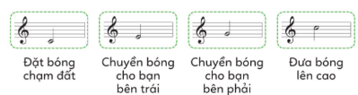  - HS chơi theo các nhịp độ khác nhau để luyện tập phản xạ nhanh.  + Chơi theo nhóm 10 em với 5 quả bóng hoặc (5 khăn voan).Chơi tương tự như nhóm 6 HS.  - Các nhóm nhận xét lẫn nhau.
Hoạt động 2: Đọc nhạc:
+ GV dùng nhạc cụ lấy cao độ chuẩn, hướng dẫn HS luyện đọc cao độ nốt: Đô, Rê, Mi, Pha, Son, La kết hợp kí hiệu bàn tay  - GV và HS cùng luyện tập: GV đọc nhạc các nốt Đô, Rê, Mi, Pha, Son, La và làm kí hiệu bàn tay  - GV đọc nhạc các nốt Đô, Rê, Mi, Pha, Son, La  + Hướng dẫn luyện tập tiết tấu  - GV dùng nhạc cụ trống nhỏ thể hiện tiết tấu cho HS nghe và thực hiện lại nhiều lần.  + Hướng dẫn đọc nhạc Bài 1 theo kí hiệu bàn tay.  - GV làm kí hiệu bàn tay nét nhạc thứ nhất, tiếp theo nét nhạc thứ hai  - Hướng dẫn HS đọc với nhịp độ vừa phải  + Luyện tập thực hành:  - GV mời từng tổ đọc nhạc, kết hợp thể hiện kí hiệu bàn tay.  - GV cho HS đọc nhạc kết hợp vận động,  - GV nhận xét chung.  - GV tổ chức trò chơi |  | HS thực hiện theo hướng dẫn của GV  + Luyện đọc cao độ:  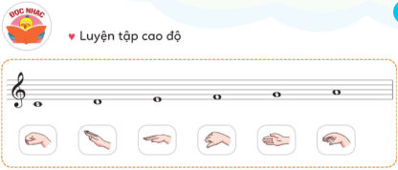  - HS thực hiện lại theo GV  - HS làm kí hiệu bàn tay (không đọc nhạc)  + Luyện tập tiết tấu:  - HS thực hiện theo hướng dẫn của GV luyện tiết tấu kết hợp với trống nhỏ hoặc nhạc cụ khác  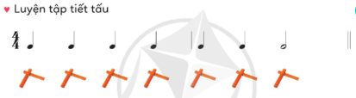  + Đọc nhạc Bài 1 theo kí hiệu bàn tay  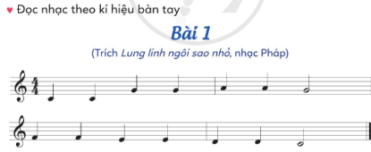  *Hoạt động nhóm (tổ)  - HS đọc nhạc theo hướng dẫn của GV.  Tổ 1 đọc tổ làm kí hiệu bàn tay và ngược lại.  - Đọc cặp đôi bạn đọc bạn kí hiệu và ngược lại.  - HS đọc nhạc kết hợp vận động nhịp nhàng theo giai điệu.  - HS nhận xét lẫn nhau.  - HS chơi trò chơi: Tổ 1 đọc Đồ, Rê  Tổ 2 đọc Mi. Pha  Tổ 3 đọc Son, La  Sau đó đọc bài tập 1 theo kí hiệu bàn tay của GV.
3. HĐ Ứng dụng (2 phút)  - GV chốt lại yêu cầu của bài học và khen ngợi các em có ý thức học tập tích cực, đọc nhạc tốt, vận dụng tốt, sáng tạo.  - Về nhà học và xem lại bài chúng ta vừa học và chuẩn bị cho bài học tiếp theo. |  | Hoạt động cả lớp  - Ghi nhớ nội dung của giờ học  - Về hát, đọc nhac, chơi trò chơi cho mọi người cùng thương thức.  - Chuẩn bị bài cho tiết sau.
IV. ĐIỀU CHỈNH SAU TIẾT DẠY

TUẦN 3: Thứ Tư ngày 20 tháng 9 năm 2023
KẾ HOẠCH BÀI DẠY
MÔN:TIẾNG VIỆT
KỂ CHUYỆN: CHỈ CẦN TÍCH TẮC ĐỀU ĐẶN (T4)
I. YÊU CẦU CẦN ĐẠT:
1. Năng lực đặc thù:
- Nghe cô (thầy) kể chuyện, nhớ nội dung câu chuyện. Dựa vào tranh minh hoạ và CH gợi ý, trả lời được các CH; kể lại được từng đoạn và toàn bộ câu chuyện; biết kết hợp lời nói với cử chỉ, điệu bộ, nét mặt,... trong khi kể. Hiểu nội dung câu chuyện: Việc dù khó, dù nhiều, chỉ cần làm chăm chỉ, đều đặn thì sẽ làm được.
- Lắng nghe bạn kể, biết nhận xét, đánh giá lời kể của bạn.
Biết trao đổi cùng các bạn về câu chuyện.
- Phát triển năng lực văn học: Thể hiện được các chi tiết thú vị trong câu chuyện.
2. Năng lực chung.
- Năng lực tự chủ, tự học: lắng nghe, kể được câu chuyện theo yêu cầu.
- Năng lực giải quyết vấn đề và sáng tạo: Kể chuyện biết kết hợp cử chỉ hành động, diễn cảm,...
- Năng lực giao tiếp và hợp tác: Lắng nghe, trao đổi với bạn về nội dung câu chuyện của bạn và của mình.
3. Phẩm chất.
- Phẩm chất nhân ái: Biết quý trọng thời gian.
- Phẩm chất chăm chỉ: Chăm chỉ lắng nghe, kể chuyện theo yêu cầu.
- Phẩm chất trách nhiệm: Giữ trật tự, học tập nghiêm túc.
II. ĐỒ DÙNG DẠY HỌC
- Kế hoạch bài dạy, bài giảng Power point.
- SGK và các thiết bị, học liệu phụ vụ cho tiết dạy.

III. HOẠT ĐỘNG DẠY HỌC
TG | Hoạt động của giáo viên | Hoạt động của học sinh
5’ | 1. Hoạt động khởi động.
 | - GV mở Video kể chuyện của một HS khác trong lớp, trường hoặc trên Youtube.  - GV cùng trao đổi với HS về cách kể chuyện, nội dung câu chuyện để tạo niềm tin, mạnh dạn cho HS trong giờ kể chuyện  - GV nhận xét, tuyên dương  - GV dẫn dắt vào bài mới | - HS quan sát video.  - HS cùng trao đổi với Gv về nội dung, cách kể chuyện có trong video, rút ra những điểm mạnh, điểm yếu từ câu chuyện để rút ra kinh nghiệm cho bản thân chuẩn bị kể chuyện.
15; | 2. Hoạt động khám phá.
 | BT 1. Nghe và kể lại câu chuyện.  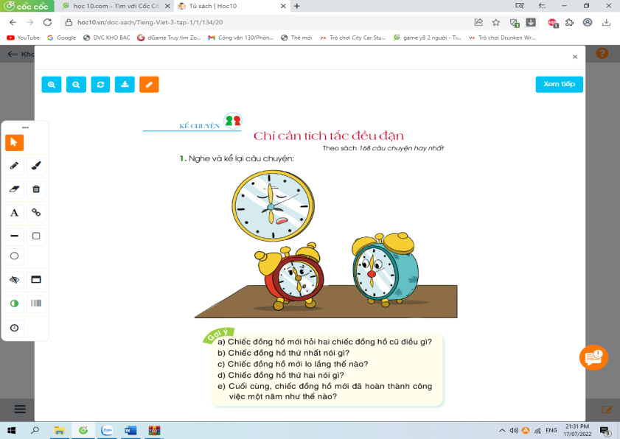  - GV giới thiệu tranh minh họa vẽ chiếc đồng hồ, trong đó 1 chiếc mới và 2 chiếc cũ.  - Gv viết lên bảng những từ khó và mời HS đọc: 32 triệu, tích tắc, pin. | - HS quan sát tranh.  -2HS đọc từ khó.
 | - GV kể lần 1 kết hợp cho HS xem tranh.  - GV yêu cầu HS quan sát tranh và đọc thầm các câu hỏi trong SGK.  - GV kể chuyện lần 2, lần 3.  - GV mời HS đọc câu hỏi phần gợi ý và trả lời các câu hỏi.  a) Chiếc đồng hồ mới hỏi hai chiếc đồng hồ cũ điều gì?  b) Chiếc đồng hồ thứ nhất nói gì?  c) Chiếc đồng hồ mới lo lắng thế nào?  d) Chiếc đồng hồ thứ hai nói gì?  e) Cuối cùng, chiếc đồng hồ mới đã hoàn thành công việc một năm như thế nào?  - Mời HS khác nhận xét.  - GV nhận xét, tuyên dương. | - HS lắng nghe.  - HS quan sát tranh và đọc thầm các câu hỏi trong SGK.  -Hs lắng nghe.  - 2 Hs đọc câu hỏi phần gợi ý. HS trả lời các câu hỏi.  + Làm việc có khó không các anh?  + Mỗi năm cậu phải chạy 32 triệu lần. Trông cậu yếu ớt thế, chỉ sợ cậu mệt bã người, rồi sẽ ngục mất thôi.  + 32 triệu lần cơ à? Khó thế à?  + Cậu đừng lo lắng thế! Mỗi một giây, cậu chỉ cần “tích tắc” một cái là được.  + Nghe lời bạn, đồng hồ mới “tích tắc, tích tắc” nhẹ nhàng. Một năm trôi qua, nó đã chạy được 32 triệu lần.  - 4 HS thi kể trước lớp.  -Hs nhận xét.
10’ | 3. Hoạt động luyện tập
 | 3.1 Kể chuyện trong nhóm.  - GV tổ chức cho HS kể chuyện theo nhóm 2.  - Mời đại diện các nhóm kể trước lớp.  - Mời HS khác nhận xét.  - GV nhận xét tuyên dương.  3.2. Thi kể chuyện trước lớp.  - GV tổ chức thi kể chuyện.  - Mời HS khác nhận xét.  - GV nhận xét tuyên dương.  3.3. Trao đổi về câu chuyện:  BT 2. Trao đổi:  - GV mời HS đọc yêu cầu BT 2.  - GV cho HS làm việc nhóm 2 thảo luận và trả lời câu hỏi.  - GV mời đại diện nhóm trình bày kết quả thảo luận.  - Theo câu chuyện, mỗi năm chiếc đồng hồ  phải chạy bao nhiêu lần?  - Để hoàn thành công việc như vậy, chiếc  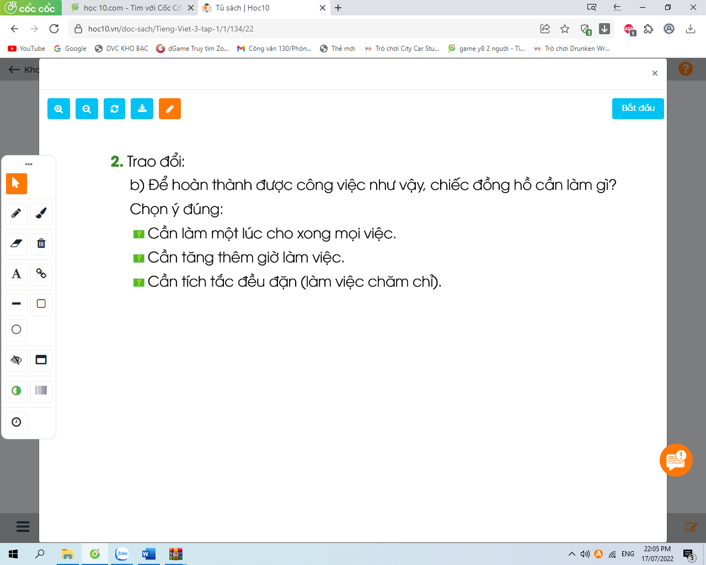  đồng hồ cần làm gì? Chọn ý đúng:  - Câu chuyện giúp em hiểu điều gì?  - GV mời HS khác nhận xét.  - GV nhận xét, tuyên dương. | - HS kể chuyện theo nhóm 2.  - Các nhóm kể trước lớp.  - Các nhóm khác nhận xét.  - HS thi kể chuyện.  - HS khác nhận xét.  - GV nhận xét tuyên dương.  -2 HS đọc yêu cầu BT2.  - HS thảo luận nhóm 2.  -Đại diện các nhóm trình bày kết quả thảo luận.  + 32 triệu lần- mỗi giây tích tắc 1 lần.  + Chỉ cần tích tắc đều đặn, làm việc chăm chỉ.  + Việc dù khó, dù nhiều, chỉ cần làm chăm chỉ, đều đặn: làm việc một cách chăm chỉ.  - HS nhận xét.
5’ | 4. Hoạt động củng cố, nối tiếp.
 | - GV cho Hs xem video câu chuyện kể của học sinh nơi khác để chia sẻ với học sinh.  - GV trao đổi những về những hoạt động HS yêu thích trong câu chuyện  - GV giao nhiệm vụ HS về nhà kể lại câu chuyện cho người thân nghe.  - Nhận xét, đánh giá tiết dạy. | - HS quan sát video.  - HS cùng trao đổi về câu chuyện được xem.  - HS lắng nghe, về nhà thực hiện.
IV. Điều chỉnh sau bài dạy:

TUẦN 3: Thứ Tư ngày 20 tháng 9 năm 2023
KẾ HOẠCH BÀI DẠY
MÔN:HOẠT ĐỘNG TRẢI NGHIỆM
HĐGDTCĐ: LỚP HỌC THÂN THIỆN CỦA CHÚNG EM
I. YÊU CẦU CẦN ĐẠT:
1. Năng lực đặc thù:
Sau khi tham gia các hoạt động, HS có khả năng:
- Thiết kế biểu tượng trang trí lớp học.
- Có ý thức tự giác, tích cực tham gia xây dựng lớp học thân thiện.
- Thể hiện tình cảm yêu quý trường lớp; thân thiện với thầy cô, bạn bè.
2. Năng lực chung.
- Năng lực tự chủ, tự học: Có ý thức tự giác, tích cực tham gia xây dựng lớp học thân thiện.
- Năng lực giải quyết vấn đề và sáng tạo: Tự thiết kế biểu tượng trang trí lớp học thân thiện.
- Năng lực giao tiếp và hợp tác: Biết chia sẻ với bạn về hiểu biết của mình về cách trang trí lớp học thân thiện.
3. Phẩm chất.
- Phẩm chất nhân ái: tôn trọng bạn, biết lắng nghe những chia sẻ trang trí lớp hox5 thân thiện mà bạn đưa ra.
- Phẩm chất chăm chỉ: Chịu khó tìm hiểu cách trang trí lớp để giới thiệu với các bạn những ý tưởng trang trí lớp phù hợp, sáng tạo.
- Phẩm chất trách nhiệm: làm việc tập trung, nghiêm túc, có trách nhiệm trước tập thể lớp.
II. ĐỒ DÙNG DẠY HỌC
- Kế hoạch bài dạy, bài giảng Power point.
- SGK và các thiết bị, học liệu phụ vụ cho tiết dạy.

III. HOẠT ĐỘNG DẠY HỌC
TG | Hoạt động của giáo viên | Hoạt động của học sinh
5’ | 1. Hoạt động khởi động:
 | - GV mở bài hát “Lớp chúng ta đoàn kết” để khởi động bài học.  + GV cùng chia sẻ với HS về nội dung bài hát.  - GV đặt câu hỏi: Qua bài hát em thích một lớp học như thế nào?  => GV dẫn dắt vào nội dung chủ đề: Một lớp học vui vẻ thân thiện là một lớp học mang lại cho chúng ta cảm giác thoải mái và có được sự tôn trọng từ mọi người? Vậy làm thế nào để có thể xây dựng được một lớp học thân thiện?  - GV Nhận xét, tuyên dương.  - GV dẫn dắt vào bài mới | - HS lắng nghe.  - HS chia sẻ về nội dung bài hát.  - HS chia sẻ về lớp học em yêu thích dựa theo gợi ý sau:  + Không gian lớp học  + Sự thân thiện giữa các thành viên trong lớp  + Sự tâm lý của thầy cô giáo
15’ | 2. Hoạt động khám phá:
 | * Hoạt động 1: Nhận xét và chia sẻ (làm việc nhóm 4)  - GV mời HS đọc yêu cầu.  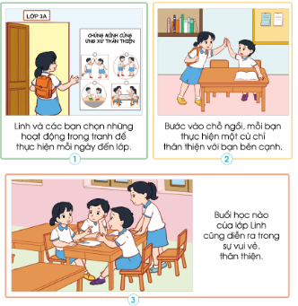  - GV chia lớp thành các nhóm, mỗi nhóm 4 HS. GV chiếu hình ảnh câu chuyện về lớp học của bạn Linh, yêu cầu HS quan sát và thảo luận các câu hỏi theo gợi ý:  + Hãy kể lại câu chuyện lớp học của bạn Linh.  + Lớp học của bạn Linh có điểm gì đặc biệt?  + Lớp học của em có những điểm nào giống và khác lớp học của bạn Linh?  + Em và các bạn đã làm gì để thể hiện việc ứng xử thân thiện với nhau?  - GV mời một số nhóm lên chia sẻ kết quả thảo luận trước lớp.  - GV mời các HS khác nhận xét.  - GV nhận xét chung, tuyên dương.  => GV kết luận: Lớp học của bạn Linh đã xây dựng những biểu tượng thân thiện để mọi người cùng thực hiện theo. Các bạn trong lớp đều yêu thương, gắn bó và ứng xử thân thiện với nhau. | - 1 HS đọc yêu cầu bài.  - HS làm việc nhóm 4 quan sát hình ảnh câu chuyện về lớp học của bạn Linh để thảo luận và trả lời các câu hỏi theo gợi ý:  + Bạn Linh là học sinh của lớp 3A. Trước cửa lớp bạn có treo một bảng gồm các hoạt động khác nhau được vẽ rất tỉ mỉ. Mỗi ngày khi đến lớp, Linh và các bạn sẽ chọn những hoạt động trong tranh để thực hiện. Ngoài ra, khi bước vào chỗ ngồi, mỗi bạn sẽ thực hiện một cử chỉ thân thiện với bạn bên cạnh như đập tay, chào hỏi,... Vì thể buổi học nào của lớp Linh cũng diễn ra trong sự vui vẻ, thân thiện.  + Lớp học của bạn Linh đã xây dựng những biểu tượng thân thiện để mọi người cùng thực hiện theo. Các bạn trong lớp đều yêu thương, gắn bó và ứng xử thân thiện với nhau.  - HS tự liên hệ và so sánh theo suy nghĩ của mình.  - Đại diện các nhóm lên chia sẻ kết quả  - HS nhận xét.  - HS chú ý lắng nghe giáo viên
10’ | 3. Hoạt động luyện tập:
 | Hoạt động 2. Xây dựng lớp học thân thiện. (Làm việc nhóm 4)  - GV mời HS đọc yêu cầu bài.  - GV chia lớp mỗi nhám 4 HS và GV phát cho mỗi nhóm một Phiếu thảo luận  - GV giao cho HS thực hiện các nhiệm vụ sau:  + Viết ra giấy những việc làm để xây dựng lớp học thân thiện.  + Dùng bút, bút màu, thiết kế biểu tượng trang trí lớp học để nhắc nhở các bạn cùng xây dựng lớp học thân thiện.  - GV mời đại diện các nhóm lên chia sẻ về những việc làm để xây dựng lớp học thân thiện.  - GV yêu cầu các nhóm lần lượt trao đổi Phiếu thảo luận cho nhau và vẽ biểu tượng cảm xúc vào sản phẩm của nhóm bạn.  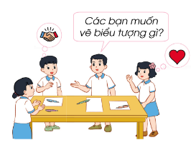  - GV mời các nhóm nhận xét , bổ sung.  - GV nhận xét chung, tuyên dương những nhóm hoàn thành đúng thời gian quy định, có biểu tượng trang trí đẹp, ý nghĩa và nhấn mạnh: Các em hãy ứng xử thân thiện và đoàn kết với nhau. | - 1 HS đọc yêu cầu bài.  - HS làm việc theo nhóm để thực hiện nhiệm vụ mà GV đã giao trên phiếu BT.  - Những việc làm để xây dựng lớp học thân thiện:  + Đoàn kết, yêu thương, giúp đỡ lẫn nhau trong học tập và đời sống  + Khi có tranh chấp không nên cãi vã hay đánh nhau mà bình tĩnh để hóa giải trong hòa bình.  + Trong giờ học luôn tươi cười, niềm nở với các bạn.  + …..  - Biểu tượng trang trí lớp học:  - Đại diện các nhóm lên chia sẻ những việc mà nhóm mình sẽ làm để xây dựng lớp học thân thiện  - Các nhóm lần lượt trao đổi Phiếu thảo luận cho nhau và vẽ biểu tượng cảm xúc vào sản phẩm của nhóm bạn.  - Các nhóm nhận xét, bổ sung.  - HS lắng nghe.
5’ | 4. Hoạt động củng cố, nối tiếp.
 | - GV nêu yêu cầu và hướng dẫn học sinh về nhà tìm hiểu và đưa ra những cảm nghĩ của mình về lớp học thân thiện để cuối tuần cùng chia sẻ cảm nghĩ về lớp học thân thiện theo gợi ý:  + Khu vực trong lớp học em thích nhất.  + Những việc em muốn làm để xây dựng lớp học thân thiện.  - Nhận xét sau tiết dạy, dặn dò về nhà. | - Học sinh tiếp nhận thông tin và yêu cầu để về nhà ứng dụng.  - HS lắng nghe, rút kinh nghiệm

IV. ĐIỀU CHỈNH SAU BÀI DẠY:

TUẦN 3: Thứ Tư ngày 20 tháng 9 năm 2023
KẾ HOẠCH BÀI DẠY
MÔN:TOÁN
Bài 07: BẢNG NHÂN 6 (Tiết 2)
I. YÊU CẦU CẦN ĐẠT:
1. Năng lực đặc thù:
- Vận dụng được vào tính nhẩm, giải bài tập, bài toán thực tế liên quan đến bảng nhân 6.
- Phát triển năng lực lập luận, tư duy toán học và năng lực giao tiếp toán học
2. Năng lực chung.
- Năng lực tự chủ, tự học: Chủ động học tập, tìm hiểu nội dung bài học. Biết lắng nghe và trả lời nội dung trong bài học.
- Năng lực giải quyết vấn đề và sáng tạo: tham gia tích cực trò chơi, vận dụng.
- Năng lực giao tiếp và hợp tác: Thực hiện tốt nhiệm vụ trong hoạt động nhóm.
3. Phẩm chất.
- Phẩm chất nhân ái: Có ý thức giúp đỡ lẫn nhau trong hoạt động nhóm để hoàn thành nhiệm vụ.
- Phẩm chất chăm chỉ: Chăm chỉ suy nghĩ, trả lời câu hỏi; làm tốt các bài tập.
- Phẩm chất trách nhiệm: Giữ trật tự, biết lắng nghe, học tập nghiêm túc.
II. ĐỒ DÙNG DẠY HỌC
- Kế hoạch bài dạy, bài giảng Power point.
- SGK và các thiết bị, học liệu phục vụ cho tiết dạy.

III. HOẠT ĐỘNG DẠY HỌC
TG | Hoạt động của giáo viên | Hoạt động của học sinh
5’ | 1. Hoạt động khởi động:
 | - GV tổ chức trò chơi “Ai nhanh, ai đúng” để khởi động bài học.  + Câu 1: 6 x 3 = ?  + Câu 2: 6 x 8 = ?  - GV nhận xét, tuyên dương.  - GV dẫn dắt vào bài mới | - HS tham gia trò chơi  + Trả lời: 6 x 3 = 18  + Trả lời: 6 x 8 = 48  - HS lắng nghe.  - HS lắng nghe.
23’ | 2. Hoạt động luyện tập
 | Bài 2. (Thực hiện theo cặp) Số?  - GV mời 1 HS nêu YC của bài  -GV yêu cầu hs quan sát mẫu, thảo luận cách làm ( nhóm đôi)  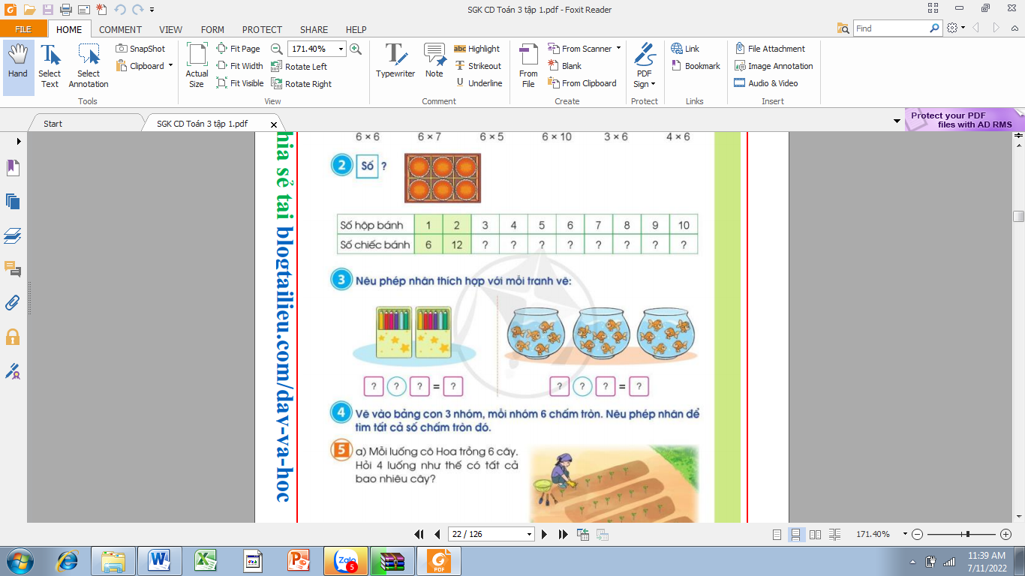  + Mỗi hộp bánh có mấy chiếc bánh?  +Tìm số bánh 1 hộp ta làm ntn?  + Tìm số bánh 2 hộp ta làm ntn?  + Tìm số bánh 3 hộp ta làm ntn?  - Yêu cầu học sinh thực hiện các phép nhân, điền kết quả tương ứng vào bảng  - GV nhận xét, tuyên dương.  Bài 3: (Làm việc nhóm đôi) Nêu phép nhân thích hợp với mỗi tranh vẽ  - Gọi 1 HS nêu yêu cầu của bài  - Yêu cầu HS quan sát tranh, suy nghĩ viết phép nhân thích hợp  - Mời HS trình bày kết quả, nhận xét lẫn nhau.  - GV nhận xét, tuyên dương.  Bài 4: (Làm việc nhóm 4)  - Gọi 1 HS nêu yêu cầu của bài  - Yêu cầu HS thảo luận nhóm 4: vẽ chấm tròn theo yêu cầu và nêu phép nhân để tìm tất cả số chấm tròn  - Mời HS trình bày kết quả, nhận xét lẫn nhau.  - GV gọi HS nêu cách tìm số chấm tròn  - GV nhận xét chung, tuyên dương. | - 1 HS nêu: Số  - HS quan sát mẫu và thảo luận cách làm  Hs trả lời:  + Mỗi hộp có 6 chiếc bánh  + 6 x 1 = 6  + 6 x 2 = 12  + 6 x 3 = 18  -HS thực hiện cá nhân, đổi vở kiểm tra bài  -HS nghe  -1HS nêu: Nêu phép nhân thích hợp với mỗi tranh vẽ  - HS thảo luận nhóm đôi, nói cho bạn nghe tình huống và phép nhân phù hợp với từng bức tranh  a,  Mỗi hộp có 4 cái bánh, có 6 hộp như vậy. 4 được lấy 6 lần. Ta có phép nhân 4 x 6= 24  Vậy có tất cả 24 cái bánh  b,  Mỗi rổ có 4 củ cải, có 4 rổ như vậy.  4 được lấy 4 lần.  Ta có phép nhân 4x4=16  Vậy có tất cả 16 củ cải  -HS chia sẻ kết quả, lớp lắng nghe, nhận xét  Lắng nghe  - 1HS nêu: Hãy vẽ vào bảng con 3 nhóm, mỗi nhóm 6 chấm tròn. Nêu phép nhân để tìm tất cả số chấm tròn đó.  - HS thảo luận nhóm 4  - 2 nhóm nêu kết quả  - HSTL: 6 x 3 = 18 ( chấm tròn)  -HS nghe
7’ | 4. Hoạt động củng cố, nối tiếp.
 | Bài 5a  - GV mời HS đọc bài toán  -GV hỏi:  + Bài toán cho biết gì?  + Bài toán hỏi gì?  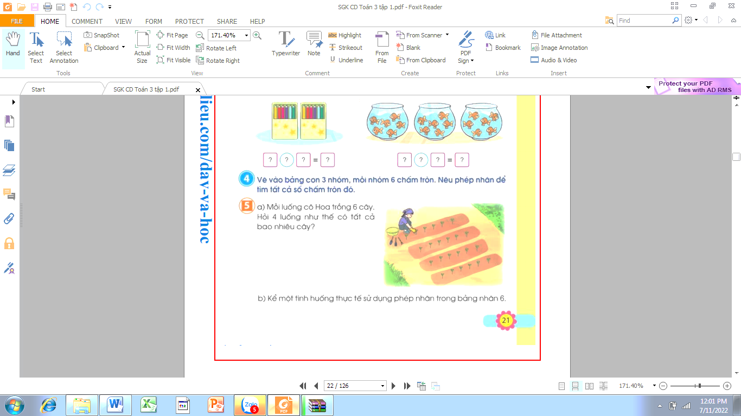  - GV yêu cầu HS làm bài vào vở  - GV chiếu bài làm của HS, HS nhận xét lẫn nhau.  - GV nhận xét, tuyên dương.  Bài 5b. Kể một tình huống thực tế sử dụng phép nhân trong bảng nhân 6  (Làm việc chung cả lớp)  -GV mời HS đọc đề bài  -Gv yêu cầu HS suy nghĩ tìm tình huống sau đó chia sẻ kết quả trước lớp  - Mời HS trình bày kết quả, nhận xét lẫn nhau.  GV nhận xét, tuyên dương.  - Nhận xét tiết học | -1HS đọc bài toán  -HS trả lời:  + Mỗi luống trồng 6 cây  + 4 luống như thế trồng bao nhiêu cây?  - HS làm vào vở.  Bài giải  4 luống như thế cô Hoa trồng số cây là:  6 x 4 = 24 (cây)  Đáp số: 24 cây  - HS quan sát và nhận xét bài bạn  -HS nghe  -1HS đọc bài toán: Kể một tình huống thực tế sử dụng phép nhân trong bảng nhân 6  -Hs chia sẻ 1 tình huống trong thực tế có sử dụng phép nhân trong bảng nhân 6, ví dụ:  + Mỗi bình có 6 con cá, có 6 bình nên ta có phép tính 6 x 6 = 36  + Mỗi chậu có 6 bông hoa, có 3 chậu hoa nên ta có phép tính 6 x 3 = 18  + Mỗi nhóm có 6 học sinh, có 5 nhóm nên ta có phép tính 6 x 5 = 30  -Hs chia sẻ  - HS lắng nghe
IV. Điều chỉnh sau bài dạy:

TUẦN 3: Thứ Tư ngày 20 tháng 9 năm 2023
KẾ HOẠC BÀI DẠY
MÔN:TỰ NHIÊN VÀ XÃ HỘI
Bài 03: PHÒNG TRÁNH HỎA HOẠN KHI Ở NHÀ (T2)
I. YÊU CẦU CẦN ĐẠT:
1. Năng lực đặc thù: Sau khi học, học sinh sẽ:
- Đưa ra được cách ứng xử phù hợp trong tình huống có cháy xảy ra
- Thực hành ứng xử trong tình huống giả định khi có cháy xảy ra
2. Năng lực chung.
- Năng lực tự chủ, tự học: Có biểu hiện chú ý học tập, tự giác tìm hiểu bài để hoàn thành tốt nội dung tiết học.
- Năng lực giải quyết vấn đề và sáng tạo: Có biểu hiện tích cực, sáng tạo trong các hoạt động học tập, trò chơi, vận dụng.
- Năng lực giao tiếp và hợp tác: Có biểu hiện tích cực, sôi nổi và nhiệt tình trong hoạt động nhóm. Có khả năng trình bày, thuyết trình… trong các hoạt động học tập.
3. Phẩm chất.
- Phẩm chất chăm chỉ: Có tinh thần chăm chỉ học tập, luôn tự giác tìm hiểu bài.
- Phẩm chất trách nhiệm: Giữ trật tự, biết lắng nghe, học tập nghiêm túc. Có trách nhiệm với tập thể khi tham gia hoạt động nhóm.
* GDQP AN: Lấy ví dụ chứng minh cho HS thấy hậu quả của những vụ cháy ( nhà, kho, rừng…)
II. ĐỒ DÙNG DẠY HỌC
- Kế hoạch bài dạy, bài giảng Power point.
- SGK và các thiết bị, học liệu phục vụ cho tiết dạy.

III. HOẠT ĐỘNG DẠY HỌC
TG | Hoạt động của giáo viên | Hoạt động của học sinh
5’ | 1. Hoạt động khởi động:
 | - GV mời HS chia sẻ thông tin em đã tìm hiểu để phòng cháy nhà  + GV nhận xét, tuyên dương  - GV dẫn dắt vào bài mới | - HS chia sẻ  - Lắng nghe nhận xét, rút kinh nghiệm.
15’ | 2. Hoạt động khám phá:
 | Hoạt động 1. Tìm hiểu những việc cần phải làm, không được làm khi có cháy (làm việc nhóm 4)  - GV mời HS đọc yêu cầu đề bài.  - GV mời học sinh thảo luận nhóm 4, cùng quan sát các hình 1 và 2 ( SGK-trang15, 16): Nêu những việc cần phải làm và những việc không được làm khi có cháy  - Mời các nhóm trình bày.  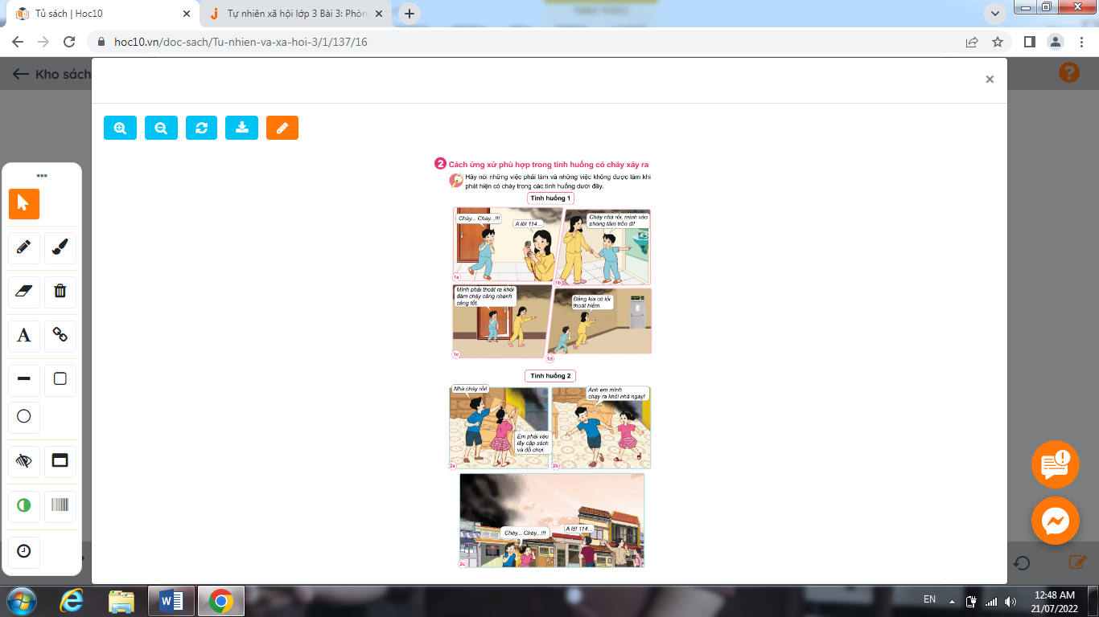  - GV mời các HS khác nhận xét.  - GV nhận xét chung, tuyên dương  - GV yêu cầu HS chia sẻ với bạn bè và những người xung quanh về những việc phải làm khi có cháy | - Một số học sinh trình bày.  - Lớp thảo luận nhóm 4, đưa ra kết quả trình bày:  Tình huống 1  Những việc phải làm Những việc không được làm  Kêu cứu, có cháy. Trốn trong nhà tắm.  Gọi 114.  Dùng khăn ướt bịt mồm và mũi.  Phải thoát khỏi đám cháy càng sớm càng tốt.  Tình huống 2  Những việc phải làm Những việc không được làm  Kêu cứu, có cháy Vào lấy cặp sách và đồ chơi  Chạy ra khỏi nhà ngay  Gọi 114  - HS nhận xét ý kiến của bạn.  - HS lắng nghe và thực hiện theo yêu cầu
10’ | 3. Luyện tập.
 | Hoạt động 2. Em và người thân sẽ làm gì nếu gặp các tình huống dưới đây.  (làm việc nhóm 6)  - GV mời HS đọc yêu cầu đề bài.  - GV mời học sinh thảo luận nhóm 6, cùng trao đổi, em và người thân sẽ làm gì nếu gặp các tình huống dưới đây  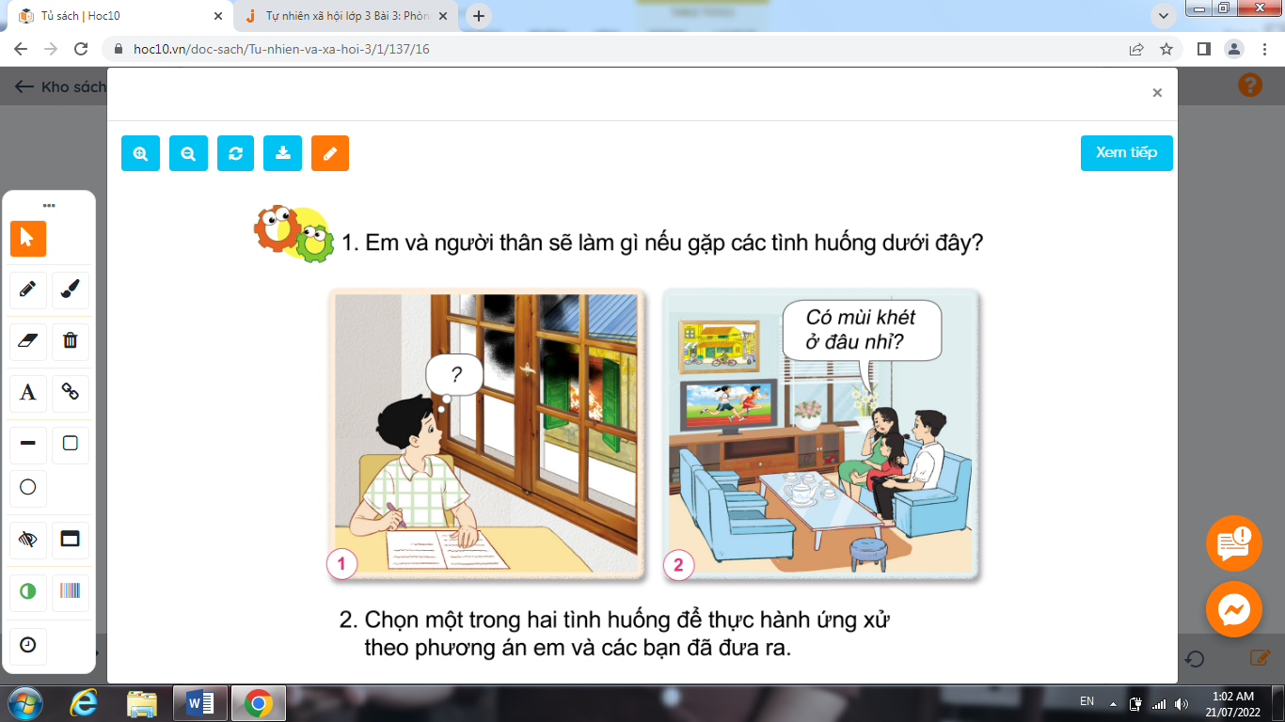  - Mời các nhóm trình bày.  - GV nhận xét, tuyên dương (bổ sung).  - GV mời HS đọc thông điện chú ong đưa ra.  *Lồng ghép GDQP AN: GV lấy ví dụ chứng minh cho HS thấy hậu quả của những vụ cháy ( nhà, kho, rừng…) | - 1 HS nêu yêu cầu đề bài.  - HS thảo luận nhóm 6, cùng trao đổi, nói về cách ứng xử như thế nào nếu em và người thân gặp các tình huống  - Tình huống 1: Em sẽ dừng việc học để xem nhà hàng xóm có vấn đề gì. Khi biết nhà hàng xóm bị cháy, ngay lập tức thông báo và tìm sự giúp đỡ từ 114, người lớn, những người xung quanh. Giúp đỡ mọi người dập lửa và cứu người bị thương ra ngoài (nếu có).  - Tình huống 2: Em và người thân sẽ dừng việc xem phim và ra ngoài xem mùi khét bắt nguồn từ đâu. Nếu phát hiện nhà hàng xóm bị cháy, ngay lập tức thông báo và tìm sự giúp đỡ từ 114, người lớn, những người xung quanh. Giúp đỡ mọi người dập lửa, cứu người bị thương (nếu có).  - Các nhóm trình bày.  - 3-5 HS đọc thông điệp:  Để phòng tránh hỏa hoạn khi ở nhà, chúng ta cần phải chú ý sắp xếp, sử dụng cẩn thận và an toàn các chất, đồ dùng, vật dụng có thể gây cháy nổ.  Khi có cháy xảy ra, chúng ta cần bình tĩnh, nhanh chóng thoát ra khỏi đám cháy và gọi sự trợ giúp  -HS theo dõi
5’ | 4. Hoạt động củng cố, nối tiếp.
 | - GV tổ chức trò chơi “Ai nhanh-Ai đúng”:  + Hãy kể những việc cần phải làm khi có cháy ?  + Hãy nêu những việc không được làm khi có  Cháy  - GV đánh giá, nhận xét trò chơi.  - Nhận xét sau tiết dạy, dặn dò về nhà. | - HS lắng nghe luật chơi.  - Học sinh tham gia chơi:  + Những việc cần làm: kêu cứu, gọi điện thoại số 114, tìm lối thoát hiểm...  + Những việc không được làm: trốn trong nhà khi có cháy, tìm đồ đạc khi có cháy...  -Lắng nghe
IV. ĐIỀU CHỈNH SAU BÀI DẠY:

TUẦN 3: Thứ Năm ngày 21 tháng 9 năm 2023
KẾ HOẠCH BÀI DẠY
MÔN:TIẾNG VIỆT
Bài : CON ĐÃ LỚN THẬT RỒI. DẤU GẠCH NGANG.LƯỢT LỜI (T1+2)
I. YÊU CẦU CẦN ĐẠT:
1. Năng lực đặc thù.
- Đọc thành tiếng trôi chảy toàn bài. Phát âm đúng các từ ngữ có âm, vần, thanh
mà HS lễ viết sai, VD: buồn thiu, nóng hổi, dịu dàng, cơm nóng, lặng im, xin lỗi,
lớn,... Ngắt nghỉ hơi đúng theo các dấu cấu và theo nghĩa. Tốc độ đọc khoảng 70
tiếng/ phút. Đọc thầm nhanh hơn lớp 2.
- Hiểu nghĩa của các từ ngữ trong bài. Trả lời được các CH về nội dung bài, Hiểu ý nghĩa của bài: Khi em ngoan, không hay giận dỗi và biết nhận ra lỗi của mình thì điều đó chứng tỏ em đã lớn.
- Biết dùng dấu gạch ngang để đánh dấu lời nói trực tiếp của nhân vật trong đối thoại.
- Biết nói đúng lượt lời trong đối thoại để thể hiện phép lịch sự.
- Phát triển năng lực văn học:
+ Biết bày tỏ sự yêu thích đối với các chỉ tiết hay trong câu chuyện.
+ Biết đặt tên khác cho câu chuyện.
2. Năng lực chung.
- Năng lực tự chủ, tự học: lắng nghe, đọc bài và trả lời các câu hỏi. Nêu được nội dung bài.
- Năng lực giải quyết vấn đề và sáng tạo: tham gia trò chơi, vận dụng.
- Năng lực giao tiếp và hợp tác: tham gia đọc trong nhóm.
3. Phẩm chất.
- Phẩm chất nhân ái: Yêu bố mẹ, biết quý trọng những điều bố mẹ đã làm cho mình. Biết nhận lỗi và xin lỗi.
- Phẩm chất chăm chỉ: Chăm chỉ đọc bài, trả lời câu hỏi.
- Phẩm chất trách nhiệm: Giữ trật tự, học tập nghiêm túc.
II. ĐỒ DÙNG DẠY HỌC
- Kế hoạch bài dạy, bài giảng Power point.
- SGK và các thiết bị, học liệu phụ vụ cho tiết dạy.

III. HOẠT ĐỘNG DẠY HỌC
TG | Hoạt động của giáo viên | Hoạt động của học sinh
5’ | 1. Hoạt động khởi động.
 | - GV tổ chức trò chơi “Hái hoa”.  - Hình thức chơi: HS chọn các bông hoa trên trò chơi để đọc 1 đoạn trong bài và trả lời câu hỏi.  + Câu 1: Điều gì gợi cho tác giả nhớ đến những kỉ niệm của buổi tựu trường đầu tiên?  + Câu 2: Tâm trạng của cậu bé trên đường đến trường được diễn tả qua chi tiết nào?  + Câu 3: Sự bỡ ngỡ, rụt rè của các cậu học trò mới được thể hiện qua những hình ảnh nào?  - GV Nhận xét, tuyên dương.  - GV dẫn dắt vào bài mới | - HS tham gia trò chơi  - 3 HS tham gia:  + Cậu bé thấy con đường khác lạ, thấy cảnh vật xung quanh thay đổi vì lòng cậu đang có sự thay đổi lớn: hôm nay tôi đi học.  + Bỡ ngỡ đứng nép bên người thân, chỉ dám nhìn một nửa hay dám đi từng bươc21 nhẹ; Họ như con chim nhìn quãng trời rộng muốn bay nhưng còn ngập ngừng e sợ, họ thèm vụng và ước ao thầm được như những người học trò cũ, biết lớp, biết thầy để khỏi rụt rè trong cảnh lạ.  - HS lắng nghe.
35’ | 2. Hoạt động khám phá.
 | * Hoạt động 1: Đọc thành tiếng.  - GV đọc mẫu: Đọc diễn cảm toàn bài.  - GV HD đọc: Đọc diễn cảm toàn bài. Giọng kể hơi buồn ở đoạn 1; thong thả ở đoạn 2; nhanh và thiết tha ở đoạn 3.  - Gọi 1 HS đọc toàn bài.  - GV chia đoạn: (3 đoạn)  + Đoạn 1: Từ đầu đến cho vui.  + Đoạn 2: Tiếp theo cho đến mẹ cháu đang mong đấy.  + Đoạn 3: Còn lại.  - GV gọi HS đọc nối tiếp theo đoạn.  - Luyện đọc từ khó: buồn thiu, nóng hổi, dịu dàng, cơm nóng, lặng im, xin lỗi, lớn,…  - Luyện đọc câu: Quả thật,/ cô bé cũng thấy đói. Nhưng vừa bưng bát cơm nóng hổi,/ em lại nghĩ đến mẹ đang phải ngồi ăn một mình.//Ăn xong,/ hai dì cháu vừa dọn dẹp vừa nói chuyện.// Cô bé không quên cảm ơn dì.  - GV kết hợp cho HS giải nghĩa từ  - Luyện đọc đoạn: GV tổ chức cho HS luyện đọc đoạn theo nhóm 3.  - GV nhận xét các nhóm.  * Hoạt động 2: Đọc hiểu.  - GV gọi HS đọc và trả lời lần lượt 4 câu hỏi trong sgk. GV nhận xét, tuyên dương.  - GV hỗ trợ HS gặp khó khăn, lưu ý rèn cách trả lời đầy đủ câu.  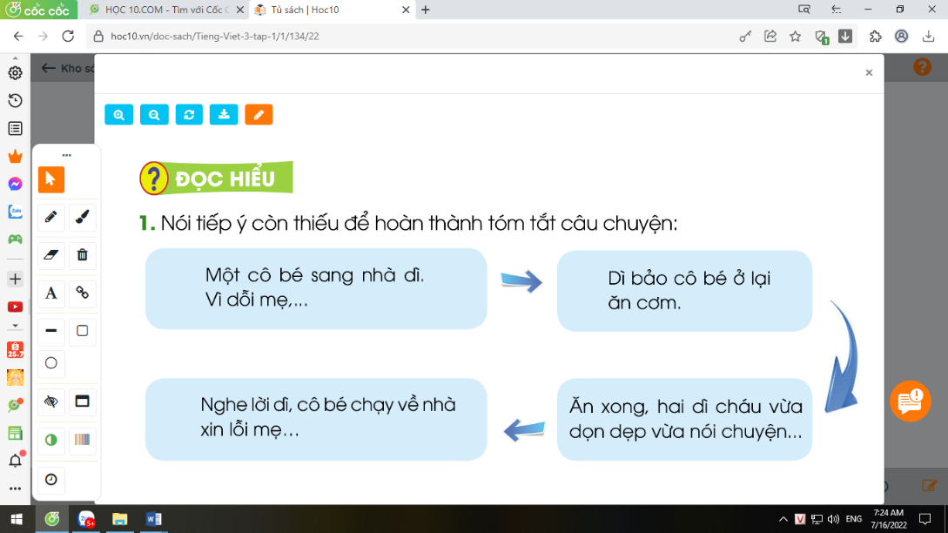  + Câu 1: Nói tiếp ý còn thiếu để hoàn thành tóm tắt chuyện:  + Câu 2: Tìm những lời nhắc nhở và lời khuyên của dì với cô bé.  + Câu 3: Vì sao mẹ cô bé nói: “Con đã lớn thật rồi!”?  + Câu 4: Thử đặt một tên khác cho chuyện.  - GV mời HS nêu nội dung bài.  - GV Chốt: Câu chuyện giúp em hiểu em phải ứng xử thế nào khi đã lớn-không giận dỗi bố mẹ, biết nhận lỗi và sửa lỗi. | - Hs lắng nghe.  - HS lắng nghe cách đọc.  - 1 HS đọc toàn bài.  - HS quan sát  - HS đọc nối tiếp theo đoạn.  - HS đọc từ khó.  - 2-3 HS đọc câu.  - HS đọc từ ngữ:  + Dỗi: Tỏ thái độ không hài lòng bằng cách làm như không cần đến nữa.  - HS luyện đọc theo nhóm 3.  - HS trả lời lần lượt các câu hỏi:  +Một cô bé sang nhà dì. Vì dỗi mẹ, em ngồi buồn thiu.=>Dì bảo cô bé ở lại ăn cơm => Ăn xong hai dì cháu vừa dọn dẹp vừa nói chuyện. Dì khuyên bảo cô bé => Nghe lời dì, cô bé chạy về xin lỗi mẹ. Mẹ bảo: Con đã lớn thật rồi!  + “Ngày nào cháu cũng ăn cơm ngon, canh ngọt của mẹ, cháu có cảm ơn mẹ không?”/ “Cháu mau về nhà đi! Mẹ cháu đang mong đấy.”  + Mẹ nói như vậy vì thấy con đã biết phân biệt đúng – sai và biết xin lỗi.  + HS đặt tên khác cho truyện: Con xin lỗi mẹ./ Mẹ tha thứ cho con./ Cô bé ngoan,...  - 1-2 HS nêu nội dung bài theo hiểu biết.  - HS đọc lại nội dung bài.
25’ | 3. Hoạt động luyện tập
 | - GV yêu cầu HS đọc đề bài bài tập 1  - GV giao nhiệm vụ làm việc nhóm 2  - GV mời đại diện nhóm trình bày.  - GV nhận xét tuyên dương.  2. Các nhân vật trong câu chuyện đối thoại như thế nào? Chọn ý đúng:  a) Nhân vật cùng nói một lúc.  b) Nhân vật này nói xong lượt của mình, nhân vật khác mói nói.  c) Nhân vật này đang nói thì nhân vật khác nói xen vào.  - GV yêu cầu HS đọc đề bài.  - GV giao nhiệm vụ làm việc nhóm 2  - GV mời HS trình bày.  - GV mời HS khác nhận xét.  - GV nhận xét tuyên dương. | - 1-2 HS đọc yêu cầu bài.  - HS làm việc nhóm 2, suy nghĩ và trả lời câu hỏi:  - Đại diện các nhóm trình bày:  + Các dấu gạch ngang trong bài đọc được dùng để đánh dấu lời nói trực tiếp của nhân vật trong đối thoại.  - 1-2 HS đọc yêu cầu bài.  - HS làm việc nhóm 2, thảo luận và chọn ý đúng nói với nhau.  - Một số HS trình bày theo kết quả của mình:  + Ý đúng: b  - Các nhóm nhận xét.
5’ | 4. Hoạt động củng cố, nối tiếp.
 | - GV tổ chức vận dụng để củng cố kiến thức và vận dụng bài học vào tực tiễn cho học sinh.  + GV yêu cầu 4 nhóm- mỗi nhóm 4 HS phân các vai (người dẫn chuyện, người dì, người mẹ và bạn nhỏ) đọc lại truyện trên.  - GV mời HS khác nhận xét.  - GV nhận xét tuyên dương. | - HS tham gia để vận dụng kiến thức đã học vào thực tiễn.  - 4 nhóm – mỗi nhóm 4 HS đọc lại truyện trên theo phân vai.  -HS nhận xét.  - Lắng nghe, rút kinh nghiệm.
IV. Điều chỉnh sau bài dạy:

TUẦN 3: Thứ Năm ngày 21 tháng 9 năm 2023
KẾ HOẠCH BÀI DẠY
MÔN:ĐẠO ĐỨC
Bài 01: EM KHÁM PHÁ ĐẤT NƯỚC VIỆT NAM (T3)
I. YÊU CẦU CẦN ĐẠT:
1. Năng lực đặc thù: Sau bài học, học sinh sẽ:
- Học sinh biết lựa chọn và giới thiệu cho các bạn biết một số danh lam thắng cảnh nổi tiếng của Việt Nam.
- Biết bày tỏ quan điểm của bản thân về sự phát triển từng ngày của Việt Nam.
- Thể hiện phẩm chất yêu nước qua hoạt động vẽ tranh.
2. Năng lực chung.
- Năng lực tự chủ, tự học: Biết thực hiện tốt những nhiệm vụ trong viết học.
- Năng lực giải quyết vấn đề và sáng tạo: Lựa chọn được những cảnh đẹp để giới thiệu và sáng tạo trong vẽ tranh.
- Năng lực giao tiếp và hợp tác: Biết chia sẻ, trao đổi, trình bày trong hoạt động nhóm.
3. Phẩm chất.
- Phẩm chất yêu nước: Có biểu hiện yêu nước qua trình bày cảm xúc của mình.
- Phẩm chất nhân ái: Có ý thức giúp đỡ lẫn nhau trong hoạt động nhóm để hoàn thành nhiệm vụ.
- Phẩm chất chăm chỉ: Chăm chỉ tìm hiểu và lựa chọn cảnh đẹp để giới thiệu cho bạn, qua đó hoàn thành tốt các nhiệm vụ học tập trong giờ học.
- Phẩm chất trách nhiệm: Giữ trật tự, biết lắng nghe, học tập nghiêm túc.
II. ĐỒ DÙNG DẠY HỌC
- Kế hoạch bài dạy, bài giảng Power point.
- SGK và các thiết bị, học liệu phụ vụ cho tiết dạy.

III. HOẠT ĐỘNG DẠY HỌC
TG | Hoạt động của giáo viên | Hoạt động của học sinh
5’ | 1. Hoạt động khởi động:
 | - GV tổ chức trò chơi “Em yêu Việt nam) để khởi động bài học.  + GV giới thiệu trò chơi: xuất hiện trên mà hình là 7 địa danh trên đất nước Việt Nam (Quảng Ninh, Hà Nội, Quảng Bình, Huế, Đà Nẵng, TP Hồ Chí Minh). HS sẽ tham gia chơi bằng cách tự chọn địa danh và giới thiệu 1 danh lam, thắng cảnh có ở địa danh đó cho cả lớp biết. Thời gian chơi khoảng 4-5 phút. Hết thời gian thì trò cơi dừng lại.  + GV nhận xét tuyên duông (khen thưởng nếu có) cho những HS biết nhiều cảnh đẹp và có kĩ năng thuyết tình tốt.  - GV dẫn dắt vào bài mới. | - HS lắng nghe luạt chơi.  - HS tham gia chơi trò chơi.  - HS lắng nghe, rút kinh nghiệm.
25’ | 2. Hoạt động luyện tập:
 | Hoạt động 1: Em là hướng dẫn viên du lịch. (Làm việc nhóm 4)  - GV mời HS nêu yêu cầu.  - GV yêu cầu HS thảo luận nhóm 4 lựa chọn một danh lam thắng cảnh của đất nước mà trong nhóm biết để giới thiệu trước lớp.  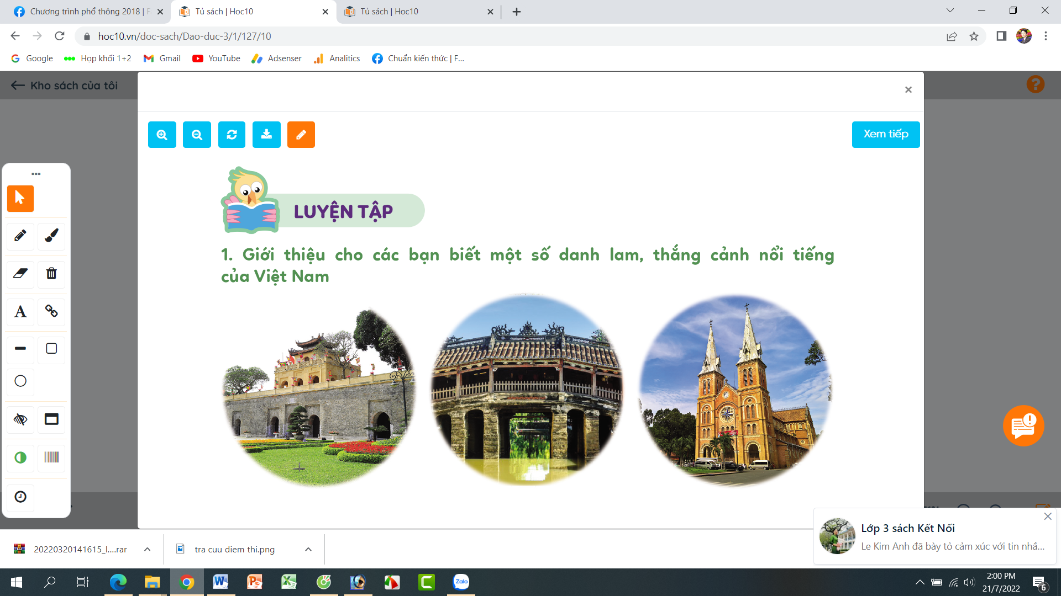  - GV mời ban cán sự lớp làm ban giám khảo chấm thi thuyết trình.  - Ban giám khảo làm thăm, các nóm bốc thăm để tham gia thi.  + Chấm cảnh đẹp: 3 điểm.  + Chấm nội dung thuyết trình: 3 điểm  + Chấm khả năng thuyết trình: 3 điểm  + Thời gian đảm bảo: 1 điểm  - Nhóm nào đạt từ 8-10 điểm sẽ được khen thưởng  - GV theo dõi, giam sát cuộc thi để tạo tính công bằng.  - GV tổng kết, trao thưởng. | - 1 HS nêu yêu cầu.  - Các nhóm tiến hành thảo luận:  + Lựa chọn danh lam, thắng cảnh.  + Lựa chọn những nội dung thuyết trình.  + Lựa chọn người thuyết trình.  + Tổ chức thuyết trình thử trong nhóm,...  - Các nhóm cử đại diện tham gia thi theo thứ tự bốc thăm  - Đại diện nhóm được khen thưởng lên nhận thưởng
 | Hoạt động 2: Em yêu quê hương đất nước, con người Việt Nam. (làm việc nhóm 4)  - GV mời HS nêu yêu cầu.  - GV yêu cầu HS thảo luận nhóm 2 lựa chọn 1 trong 2 chủ đề để thảo luận và trình bày trước lớp:  + Việt Nam đang phát triển từng ngày.  + Con người Việt Nam đáng quý biết bao.  - GV mời các nhóm trình bày.  - GV mời các nhóm khác nhận xét.  - GV nhận xét tuyên dương và kết luận:  Việt Nam đang phát triển từng ngày: Cuộc sống người dân ngày càng được nâng cao; mọi người được học tập, có nhiều cơ hội pát triển; nhiều công trình hiện đai được xây dựng,...  Con người Việt Nam đáng quý biết bao: Luôn yêu nước, có tinh thần bất khuất đấu tranh chống giặc ngoại xâm; luôn nhớ ơn người đi trước; cần cù, chịu thương, chịu khó, hiếu học,... | - 1 HS nêu yêu cầu.  - Các nhóm tiến hànhchọn chủ đề và thảo luận.  - Đại diện các nhóm trình bày  - Các nhóm khác nhận xét.  - HS lắng nghe, rút kinh nghiệm
5’ | 3. Hoạt động củng cố, nối tiếp.
 | - GV mời HS nêu yêu cầu.  - Cả lớp làm việc cá nhân:  + Em hãy vẽ tranh một trong các chủ đề sau: Vẽ Quốc kì; vẽ cảnh đẹp em thích hoặc vẽ con người Việt Nam mà em ngưỡng mộ.  + Em hãy viết 1 đoạn văn ngắn giới thiệu với bạn về Quốc kì, Quốc hiệu hoặc Quốc ca Việt Nam.  + GV thu bài vẽ, chấm, khen thưởng.  + Mời HS đọc bài viết giới thiệu về Quốc kì, Quốc hiệu hoặc Quốc ca Việt Nam.  - GV nhận xét, tuyên dương. | - 1 HS đọc yêu cầu phần vận dụng.  - Cả lớp làm việc theo yêu cầu của GV.  - Tất cả HS nộp bài vẽ.  - 3-5 HS trình bày bài viết giới thiệu về Quốc kì, Quốc hiệu hoặc Quốc ca Việt Nam.
IV. Điều chỉnh sau bài dạy:

TUẦN 3: Thứ Năm ngày 21 tháng 9 năm 2023
KẾ HOẠC HBÀI DẠY

MÔN:MĨ THUẬT
BÀI 2: SÁNG TẠO VỚI VẬT LIỆU CÓ MÀU ĐẬM, MÀU NHẠT (2 tiết)

I. MỤC TIÊU
1. Năng lực mĩ thuật
Bài học giúp học sinh đạt được một số yêu cầu sau:
– Nêu được màu đậm, màu nhạt ở vật liệu sẵn có và cách tạo sản phẩm thủ công bằng cách cắt, đan, dán giấy hoặc bìa giấy…
– Tạo được sản phẩm có màu đậm, màu nhạt từ vật liệu sẵn có… và tập trao đổi, chia sẻ.
– Trưng bày, giới thiệu được sản phẩm, chỉ ra được màu đậm, màu nhạt trên sản phẩm của mình, của bạn và chia sẻ cảm nhận.
2. Năng lực chung và năng lực đặc thù khác
Bài học góp phần hình thành, phát triển ở HS một số NL chung và NL ngôn ngữ, tính toán… thông qua: Trao đổi, chia sẻ; xác định độ dài, rộng của các nan giấy, khổ giấy dùng làm nan đan, khung tranh để tạo sản phẩm có màu đậm, màu nhạt...
3. Phẩm chất
Bài học góp phần bồi dưỡng ở HS đức tính chăm chỉ, lòng nhân ái, ý thức trách nhiệm thông qua một số biểu hiện: Có ý thức sưu tầm, chuẩn bị đồ dùng, vật liệu… phù hợp với bài học; yêu thích, tôn trọng những sản phẩm thủ công do bạn bè và người khác tạo ra; giữ vệ sinh trong và sau khi thực hành…
II. CHUẨN BỊ CỦA HS VÀ GV: Vật liệu sẵn có có màu đậm, màu nhạt, màu, bút chì, giấy màu….
III. CÁC HOẠT ĐỘNG DẠY HỌC CHỦ YẾU
TIẾT 1
HĐ chủ yếu của GV | HĐ chủ yếu của HS
Hoạt động khởi động (khoảng 3 phút)
– Sử dụng bảng màu (vòng tròn màu sắc) gồm các màu cơ bản và thứ cấp (hoặc chỉ 3 màu thứ cấp).  - Kích thích HS giới thiệu màu thứ cấp, màu cơ bản và gợi mở nội dung bài học. | - Quan sát, trao đổi, chia sẻ  - Nhận xét, bổ sung trả lời, chia sẻ của bạn.
1. Quan sát, nhận biết (khoảng 8 phút)
1.1. Trò chơi: Tìm màu dậm, màu nhạt (tr.9, sgk):  - Yêu cầu các nhóm HS thực hiện nhiệm vụ nêu trong Sgk.  - Thực hiện đánh giá (HS nhận xét, bổ sung; Gv nhận xét…).  - Nhận xét kết quả và thực hiện nhiệm vụ của các nhóm.  - Gợi nhắc HS: Màu sắc có màu đậm, màu nhạt | - Quan sát, thảo luận nhóm, thực hiện trò chơi  - Báo cáo kết quả; Nhận xét kết quả của nhóm bạn.  - Nghe GV đánh giá kết quả
1.2. Sử dụng hình ảnh tr.10, sgk:  - Tổ chức HS quan sát hình 1, 2, 3 và trao đổi, trả lời câu hỏi trong Sgk.  - Thực hiện đánh giá (HS nhận xét, bổ sung; GV nhận xét…)  - Giới thiệu rõ hơn mỗi sản phẩm thủ công: tên, vật liệu, màu đậm, màu nhạt và công dụng.  - Gợi mở Hs quan sát, giới thiệu vật liệu sẵn màu đậm, màu nhạt có trong lớp (hoặc trong đời sống).  - Giới thiệu thêm một số sản phẩm sưu tầm/có trong lớp và được tạo nên từ vật liệu có màu đậm, màu nhạt.  - Tóm tắt nội dung quan sát, kết hợp sử dụng câu chốt trong SGK, tr.6. | - Quan sát, trao đổi  - Trả lời câu hỏi trong Sgk theo cảm nhận.  - Nhận xét, bổ sung câu trả lời của bạn.  - Chia sẻ, lắng nghe
2. Thực hành, sáng tạo (khoảng 16 phút):
Giới thiệu thời lượng của bài học (2 tiết) và nội dung mỗi tiết:
- Tiết 1: Tìm hiểu cách tạo sản phẩm từ cách đan nong mốt
- Tiết 2: Tìm hiểu cách tạo sản phẩm khung tranh, ảnh
2.1. Hướng dãn HS cách tạo sản phẩm có màu đậm, màu nhạt bằng cách đan nong mốt (tr.10, sgk).  - Yêu cầu Hs quan sát hình minh họa và trao đổi, giới thiệu màu đậm, màu nhạt của giấy màu và cách đan.  - Thực hiện đánh giá (HS nhận xét, bổ sung; GV nhận xét…)  - Hướng dẫn Hs thực hành (thị phạm minh họa/trình chiếu clip):  + Chuẩn bị giấy màu/bìa giấy có màu đậm, màu nhạt;  + Các thao tác (bước) thực hành  - Giới thiệu một số cách tạo hình ảnh theo ý thích (quả, lá cây, hình tròn, hình trái tim, con vật…) và sử dụng cách đan nong mốt để tạo sản phẩm.  - Tổ chức HS quan sát một số sản phẩm tham khảo trong sgk và sản phẩm sưu tầm, gợi mở HS chỉ ra màu đậm, màu nhạt, hình dạng của mỗi sản phẩm. | - Quan sát, trao đổi  - Chỉ ra màu đậm, màu nhạt của giấy và giới thiệu cách đan theo cảm nhận.  - Nhận xét trả lời của bạn và bổ sung  - Quan sát, lắng nghe Gv hướng dẫn thực hành.
2.2. Tổ chức HS thực hành:  - Bố trí HS ngồi theo nhóm, giao nhiệm vụ cá nhân:  + Sử dụng giấy màu hoặc bìa giấy, giấy báo… có màu đậm, màu nhạt để tạo nan đan và đan tạo sản phẩm theo ý thích.  Gợi mở HS: Có thể cắt giấy tạo hình ảnh theo ý thích như: hình tròn, hình tam giác…; quả táo, quả cam, trái tim, lá cây, con vật,… và cắt các nan giấy có màu đạm, màu nhạt để đan tạo sản phẩm.  + Trao đổi (hỏi/chia sẻ) với bạn và quan sát, tìm hiểu, học hỏi cách  thực hành… của bạn  - Quan sát HS thực hiện nhiệm vụ…. | - Quan sát, trao đổi  - Trả lời câu hỏi; nhận xét, bổ sung câu trả lời của bạn  - Lắng nghe, quan sát thầy/cô thị phạm, hướng dẫn  - Có thể nêu câu hỏi, ý kiến
3. Cảm nhận chia sẻ (khoảng 5 phút)
- Hướng dẫn HS trưng bày, quan sát sản phẩm
- Gợi mở nội dung HS trao đổi, chia sẻ
- Tóm tắt trao đổi, chia sẻ của HS, nhận xét kết quả học tập, thực hành;
liên hệ bồi dưỡng phẩm chất (tham khảo trong SGV).
4. Vận dụng và hướng dẫn chuẩn bị học tiết 2 của bài học (khoảng 3 phút)
- Sử dụng hình 1, 2 và gợi mở HS nhận ra: những ứng dụng của sản phẩm vào đời sống.  - Sử dụng hình 3, gợi mở và giới thiệu đến HS cách đan khác  - Hướng dẫn HS chuẩn bị học tiết 2: Tạo khung tranh ảnh.  - Nhắc HS: bảo quản sản phẩm đan nong mốt để có thể cho sản phẩm vào khung tranh ảnh. | - Quan sát, trao đổi, chia sẻ theo cảm nhận  - Lắng nghe thầy cô hướng dẫn học tiết 2 của bài học
IV.Điều chỉnh sau bài dạy

TUẦN 3: Thứ Sáu ngày 22 tháng 9 năm 2023
KẾ HOẠC BÀI DẠY
MÔN:TIẾNG VIỆT
Bài 02: KỂ LẠI MỘT CUỘC TRÒ CHUYỆN
I. YÊU CẦU CẦN ĐẠT:
1. Năng lực đặc thù:
- Viết được đoạn văn kể một mẩu chuyện có đối thoại. Đoạn văn mắc ít lỗi chính tả, ngữ pháp.
- Biết sử dụng dấu hai chấm và dấu gạch ngang báo hiệu lời nói trực
tiếp của nhân vật.
- Phát triển năng lực văn học: Biết kể một mẩu chuyện có ý nghĩa.
2. Năng lực chung.
- Năng lực tự chủ, tự học: lắng nghe, luyện tập viết đúng, đẹp và hoàn thành.
- Năng lực giải quyết vấn đề và sáng tạo: tham gia trò chơi, vận dụng.
- Năng lực giao tiếp và hợp tác: Biết nhận xét, trao đổi về cách viết chính tả của bạn.
3. Phẩm chất.
- Phẩm chất chăm chỉ: Chăm chỉ luyện viết, rèn tính cẩn thận, óc thẩm mỹ khi viết chữ.
- Phẩm chất trách nhiệm: Giữ trật tự, học tập nghiêm túc.
II. ĐỒ DÙNG DẠY HỌC.
- Kế hoạch bài dạy, bài giảng Power point.
- SGK và các thiết bị, học liệu phụ vụ cho tiết dạy.

III. HOẠT ĐỘNG DẠY HỌC.
TG | Hoạt động của giáo viên | Hoạt động của học sinh
5’ | 1. Hoạt động khởi động:
 | - GV tổ chức nghe hát : Cả nhà thương nhau để khởi động bài học.  - GV cùng trao đổi về nội dung bài hát  - GV nhận xét, tuyên dương.  - GV dẫn dắt vào bài mới | - HS lắng nghe bài hát.  - HS lắng nghe.
15’ | 2. Hoạt động khám phá.
 | Hoạt động 1: Chuẩn bị viết bài.  - Kể lại một cuộc trò chuyện giữa em với bạn (hoặc với bố, mẹ, anh chị em).  - Viết đoạn văn kể lại cuộc trò chuyện trên. Sử dụng dấu gạch ngang để đánh dấu lời nói trực tiếp trong cuộc trò chuyện.  - GV mời HS đọc yêu cầu bài.  - GV yêu cầu HS quan sát, đọc gợi ý các bước viết một bài văn trong sơ đồ hình tròn.  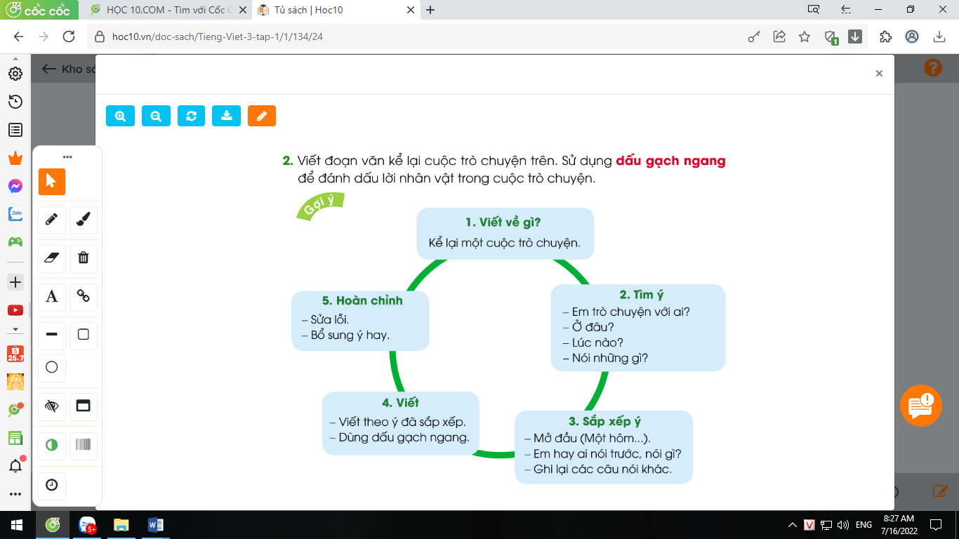  - GV mời cả lớp thảo luận nhóm 3 theo bước 1, 2, 3 trong sơ đồ.  - GV mời các nhóm trình bày.  - GV mời các nhóm khác nhận xét, trao đổi.  - GV nhận xét, bổ sung. | - 1-2 HS đọc yêu cầu bài.  - HS quan sát, đọc gợi ý trong sơ đồ hình tròn.  - HS thảo luận nhóm 3.  - Đại diện các nhóm trình bày.  - Các nhóm khác nhận xét, trao đổi thêm.
10’ | 3. Hoạt động luyện tập.
 | 3.1. Viết đoạn văn kể về việc em chuẩn bị đi khai giảng.  - GV yêu cầu HS viết vào vở ôli.  - GV theo dõi, giúp đỡ các em viết bài.  3.2. Giới thiệu đoạn văn.  - GV mời một số HS đọc kết quả bài làm của mình trước lớp.  - GV mời HS nhận xét  - GV nhận xét, tuyên dương.  - GV thu một số bài chấm và nhận xét chung cả lớp. | - HS viết bài vào vở ôli.  - 1-3 HS đọc bài viết của mình trước lớp  - các HS khác nhận xét  - HS nộp vở để GV chấm bài.
5’ | 4. Hoạt động củng cố, nối tiếp.
 | - GV mở bài hát “Chữ đẹp mà nết càng ngoan”.  + Cho HS lắng nghe bài hát.  + Cùng trao đổi nội dung bài hát với HS.  - Nhận xét, tuyên dương  - Nhận xét tiết học, dặt dò bài về nhà. | - HS lắng nghe bài hát.  - Cùng trao đổi với GV về nhận xét của mình về nội dung bài hát.  - Lắng nghe, rút kinh nghiệm.

IV. Điều chỉnh sau bài dạy:

TUẦN 3: Thứ Sáu ngày 22 tháng 9 năm 2023
KẾ HOẠC BÀI DẠY
MÔN:TOÁN
Bài 9: GẤP MỘT SỐ LÊN MỘT SỐ LẦN
I. YÊU CẦU CẦN ĐẠT:
1. Năng lực đặc thù:
- Nhận biết được thế nào là gấp một số lên một số lần.
- Biết được cách tìm và tìm được giá trị của một số khi gấp lên một số lần (Muốn gấp một số lên một số lần, ta lấy số đó nhân với số lần)
- Vận dụng quy tắc để giải quyết một số bài toán và tình huống gắn với thưc tiễn.
2. Năng lực chung.
- Năng lực giải quyết vấn đề, năng lực tư duy và lập luận toán học.
- Năng lực giao tiếp toán học thông qua hoạt động khám phá kiến thức mới và hoạt động giải quyết các bài toán.
- Năng lực giao tiếp và hợp tác: hoạt động nhóm.
3. Phẩm chất.
- Phẩm chất nhân ái: Có ý thức giúp đỡ lẫn nhau trong hoạt động nhóm để hoàn thành nhiệm vụ.
- Phẩm chất chăm chỉ: Chăm chỉ suy nghĩ, trả lời câu hỏi; làm tốt các bài tập.
- Phẩm chất trách nhiệm: Giữ trật tự, biết lắng nghe, học tập nghiêm túc.
II. ĐỒ DÙNG DẠY HỌC
- Kế hoạch bài dạy, bài giảng Power point.
- Hai đoạn dây, trong đó 1 đoạn dài gấp 3 lần đoạn kia
- Bảng phụ, phiếu học tập

III. HOẠT ĐỘNG DẠY HỌC
TG | Hoạt động của giáo viên | Hoạt động của học sinh
5’ | 1. Hoạt động khởi động:
 | - GV yêu cầu hs lấy 1 sợi dây, thảo luận và thực hành lấy ra 1 sợi dây dài gấp 3 lần sợi dây ban đầu  - Gv nêu vấn đề: Lấy đoạn thẳng AB dài 2cm, làm thế nào để lấy ra được đoạn dây dài gấp 3 lần độ dài đoạn thẳng AB  - GV dẫn dắt vào bài mới | - HS thảo luận, chia sẻ cách thực hiện  - HS thảo luận giải quyết vấn đề  -HS lắng nghe
10’ | 2. Hoạt động khám phá
 | - GV nêu bài toán trong SGK: Đoạn thẳng AB dài 2cm, đoạn thẳng CD dài gấp 3 lần đoạn thẳng AB. Hỏi đoạn thẳng CD dài bao nhiêu xăng – ti- mét?  - Bài toán cho biết gì?  - Bài toán hỏi gì?  - HDHS tóm tắt bài toán bằng sơ đồ đoạn thẳng  Đoạn thẳng AB dài 2 cm, coi đây là 1 phần. Đoạn CD gấp 3 lần đoạn AB nên được biểu diễn là 3 phần như thế  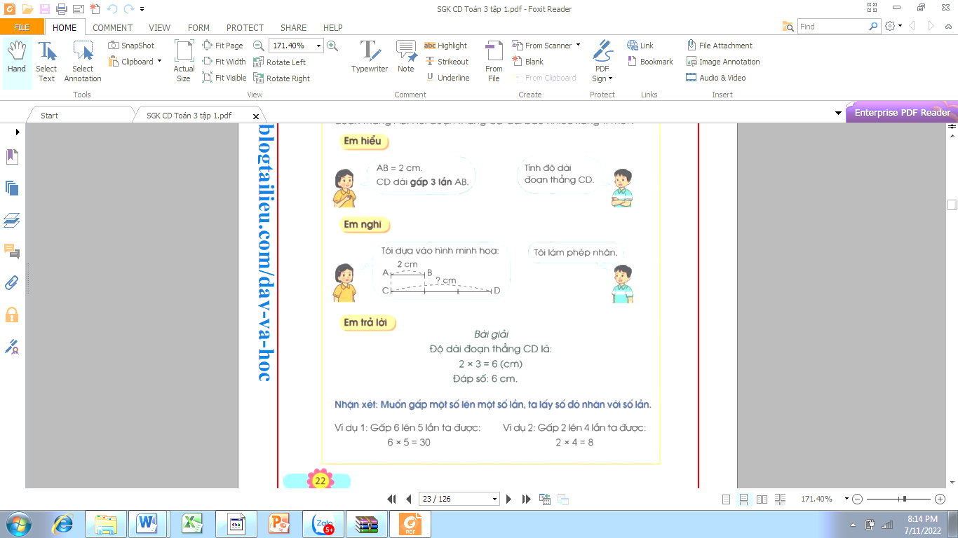  -Vậy để tìm độ dài đoạn thẳng CD, ta lấy độ dài đoạn thẳng AB nhân với số lần là 3  - GV nhận xét, chốt bài làm đúng; lưu ý HS ghi câu trả lời, đơn vị đo, cách trình bày  - Như vậy: Muốn gấp một số lên nhiều lần ta làm thế nào?  - Kết luận: Muốn gấp một số lên một số lần ta lấy số đó nhân với số lần.  -Gv lấy 1 số ví dụ, chẳng hạn gấp 6 lên 5 lần, ta được 6 x 5 = 30  Gấp 2 lên 4 lần, ta được 2 x 4 = 8 | - HS đọc đề bài:  - HS trả lời  + Đoạn thẳng AB dài 2 cm, đoạn thẳng CD dài gấp 3 lần đoạn thẳng AB  + Tìm độ dài đoạn thẳng CD  - HS tập tóm tắt bài toán bằng sơ đồ đoạn thẳng ra vở nháp  -Hs lắng nghe  - HS giải bài toán.  Giải  Độ dài đoạn thẳng CD là:  2 x 3 = 6 (cm)  Đáp số: 6 cm  - HS trình bày bài giải  - HS trả lời.  -HS lắng nghe  -Hs tự lấy thêm 1 số ví dụ và chia sẻ với bạn
15’ | 3. Hoạt động luyện tập
 | Bài 1: (Làm việc cá nhân) Số?  GV đọc đề bài  Số đã cho 2 4 5 3 6  Gấp số đã cho lên 3 lần 6  - GV gọi hs nêu quy tắc gấp 1 số lên một số lần.  - GV yêu cầu HS làm bài cá nhân  - GV nhận xét, tuyên dương.  Bài 2: (Làm việc nhóm 4) Giải toán lời văn?  Mẹ rót nước mơ vào hai chiếc bình. Bình nhỏ có 2 lít nước mơ, bình to có số lít nước mơ gấp 5 lần bình nhỏ. Hỏi bình to có bao nhiêu lít nước mơ?  - GV đọc đề bài  - Bài toán cho biết gì?  - Bài toán hỏi gì?  - Đây là dạng toán nào mà em đã được học?  - Muốn gấp một số lên nhiều lần ta làm thế nào?  - Gv chia lớp thành các nhóm 4, thảo luận và làm bài vào phiếu học tập  -Gọi các nhóm hs trình bày, Hs nhận xét lẫn nhau  -Gv nhận xét, tuyên dương các nhóm  -Gv cho hs ghi lại bài giải vào vở | - HS đọc bài toán  - HS trả lời:Muốn gấp một số lên một số lần, ta lấy số đó nhân với số lần  - HS làm bài vào vở.  - Đại diện HS trình bày  Số đã cho 2 4 5 3 6  Gấp số đã cho lên 3 lần 6 12 15 9 18  HS lắng nghe  - HS đọc đề bài  + Bình nhỏ: 2 lít nước mơ  + Bình to có số lít nước mơ gấp 5 lần bình nhỏ  + Bình to: .... lít nước mơ  - Gấp một số lên nhiều lần  - Ta lấy số đó nhân với số lần  - HS làm việc nhóm 4, thảo luận và hoàn thành bài vào phiếu  Giải  Bình to có số lít nước mơ là:  2 x 5 = 10 (l)  Đáp số: 10 l  - Hs trình bày, các nhóm nhận xét  - HS ghi lại bài giải vào vở
5’ | 4. Hoạt động củng cố, nối tiếp.
 | Bài 5.  Trong danh sách đăng kí học ngoại khóa thể dục thể thao, có 4 em đăng kí học bơi. Số em đăng kí học các môn thể thao khác gấp 4 lần số em đăng kí học bơi. Hỏi có bao nhiêu em đăng kí học các môn thể thao khác?  GV mời HS đọc bài toán  -GV hỏi:  + Bài toán cho biết gì?  + Bài toán hỏi gì?  GV tổ chức cho HS thi giải nhanh tính đúng bài 5  - Nhận xét, tuyên dương những nhóm làm nhanh và đúng  -Nhận xét tiết học | - HS đọc bài toán  + học bơi: 4 em  + học các môn khác: gấp 4 lần số em học bơi  + môn thể thao khác: .... em?  HS thi đua giải nhanh, tính đúng bài toán.  - HS trình bày.  Số em đăng kí học các môn thể thao khác là:  4 x 4 = 16 ( em)  Đáp số: 16 em  - Cả lớp nhận xét.  -Hs lắng nghe
IV. Điều chỉnh sau bài dạy:

TUẦN 3: Thứ Sáu ngày 22 tháng 9 năm 2023
KẾ HOẠCH BÀI DẠY
MÔN: GIÁO DỤC THỂ CHẤT
BÀI 2: BIẾN ĐỔI ĐỘI HÌNH TỪ HÀNG DỌC THÀNH
MỘT HÀNG NGANG VÀ NƯỢC LẠI.
(Tiết 3)
I. YÊU CẦU CẦN ĐẠT
1.về phẩm chất:
- Ôn động tác biến đổi đội hình từ một (hai, ba, bốn…) hàng dọc thành một hàng ngang và ngược lại. Hs biết khẩu lệnh và cách thức thực hiện động tác để thực hiện nhiệm vụ học tập.
- Đoàn kết, nghiêm túc, tích cực trong tập luyện và hoạt động tập thể.
- Tích cực tham gia các trò chơi vận động, có trách nhiệm trong khi chơi trò chơi và hình thành thói quen tập luyện TDTT.
2.Về năng lực:
2.1.Về năng lực chung:
- Tự chủ và tự học: Tự xem trước khẩu lệnh, cách thực hiện biến đổi đội hình từ một (hai, ba, bốn…) hàng dọc thành một hàng ngang và ngược lại trong sách giáo khoa.
- Giao tiếp và hợp tác: Thông qua các hoạt động nhóm để thực hiện các động tác và trò chơi.
2.2. Năng lực đặc thù:
- NL chăm sóc SK: Biết thực hiện vệ sinh sân tập, thực hiện vệ sinh cá nhân để đảm bảo an toàn trong tập luyện. Biết điều chỉnh trang phục để thoải mái và tự tin khi vận động, biết điều chỉnh chế độ dinh dưỡng đảm bảo cho cơ thể.
- NL giải quyết vấn dề và sáng tạo: Thông qua việc học tập tích cực, chủ động tiếp nhận kiến thức và tập luyện.
- Tự giác, tích cực trong tập luyện; Yêu nước, chăm chỉ, trách nhiệm và trung thực.
II. ĐỒ DÙNG DẠY HỌC
- Giáo viên chuẩn bị: Tranh ảnh động tác biến đổi đội hình từ một (hai, ba, bốn…) hàng dọc thành một hàng ngang và ngược lại, trang phục thể thao, còi phục vụ trò chơi.
- Học sinh chuẩn bị: Giày thể thao, trang phục thể thao
III. CÁC HOẠT ĐỘNG DẠY HỌC CHỦ YẾU
Nội dung | Phương pháp, tổ chức và yêu cầu
 | Hoạt động GV |  | Hoạt động HS
I. Hoạt động mở đầu  1. Nhận lớp  2. Khởi động  - Chạy nhẹ nhàng 1 vòng quanh sân tập.  - Xoay các khớp cổ tay, cổ chân, vai, hông, gối,...  3. Trò chơi.  - Trò chơi “Diệt các con vật có hại”  II. Hoạt động luyện tập.  1. Biến đổi đội hình từ một (hai, ba, bốn...) hàng dọc thành một hàng ngang và ngược lại.  Tập đồng loạt  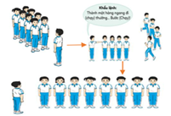  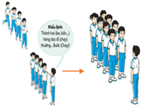  Tập theo tổ nhóm  Thi đua giữa các tổ  2.Trò chơi “Tập hợp đội hình”  III. Vận dụng  - Thả lỏng cơ toàn thân.  - Củng cố hệ thống bài học (vận dụng).  - Nhận xét và hướng dẫn tập luyện ở nhà. | 6-10 phút  1-2 phút  3-5 phút  1-2 phút  18-22 phút  12-15 phút  2-4 phút  3-5 phút  1-3 phút  4-6 phút | - Nghe cán bộ lớp báo cáo.  - Hỏi về sức khỏe của Hs.  - Cô trò chúc nhau.  .  - Phổ biến nội dung, nhiệm vụ và yêu cầu giờ học.  - GV di chuyển và quan sát, chỉ dẫn cho HS thực hiện.  -Gv tổ chức Hs chơi trò chơi.  - Gv hô nhịp 1 lần và giao cán sự lớp hô.  - Hs tập theo Gv.  - Gv quan sát, sửa sai cho Hs.  - Yêu cầu Tổ trưởng cho các bạn luyện tập theo khu vực.  - Gv quan sát, uốn nắn, sửa sai cho Hs.  - GV tổ chức cho HS thi đua giữa các tổ.  -Tuyên dương tổ tập đều, đúng nhất.  - GV nêu tên trò chơi, phổ biến luật chơi, cách chơi.  - Cùng hs nhắc lại luật chơi và cách chơi.  - Cho Hs chơi thử.  - Tổ chức cho Hs chơi.  - GV hướng dẫn.  - Gv cùng hs hệ thống lại bài (đưa câu hỏi).  - Nhận xét kết quả, ý thức, thái độ học của Hs.  - HD sử dụng SGK để Hs ôn lại bài và chuẩn bị bài sau. | - Cán sư tập trung lớp, điểm số, báo cáo sĩ số, tình hình lớp học cho Gv.  GV  * * * * * * * *  * * * * * * *  * * * * * * *  * * * * * * *  - Cán sự điều khiển lớp khởi động .  - Hs chơi đúng luật, nhiệt tình sôi nổi và đảm bảo an toàn.  * * * * * *  * * * * * *  * * * * * *  * * * * * *  GV  - Hs tiến hành tập luyện theo sự hướng dẫn của Gv và cán sự lớp.  - Hs thay phiên nhau hô nhịp.  * * * * *  * * *  * *  * * GV * * * *  * * *  * * * * *  - Từng tổ lên thi đua - trình diễn  - Hs nhắc lại luật chơi, cách chơi.  - Hs tiến hành chơi trò chơi dưới sự chỉ huy của Gv.  - Chơi trò đúng luật, nhiệt tình, sôi nổi và an toàn.  - HS thực hiện thả lỏng  - Hs cùng Gv hệ thống lại bài (HS quan sát SGK (tranh) trả lời)  GV  * * * * * * * *  * * * * * * *  * * * * * * *  * * * * * * *  - HS tập chung thực hiện theo hướng dẫn của GV và nhận hướng dẫn tập luyện ở nhà.

IV. ĐIỀU CHỈNH SAU BÀI DẠY

TUẦN 3: Thứ Sáu ngày 22 tháng 9 năm 2023
KẾ HOẠC BÀI DẠY
MÔN:HOẠT ĐỘNG TRẢI NGHIỆM
SHCT: CẢM NGHĨ VỀ LỚP HỌC THÂN THIỆN
I. YÊU CẦU CẦN ĐẠT:
1. Năng lực đặc thù:
- HS vui vẻ, đoàn kết, thân thiện với nhau.
- HS có thái độ yêu quý và giữ gìn các góc,khu vực trong lớp học.
2. Năng lực chung.
- Năng lực tự chủ, tự học: Biết chuẩn bị các tư liệu để tham gia chia sẻ cảm nghĩ về lớp học thân thiện.
- Năng lực giải quyết vấn đề và sáng tạo: Biết nêu cảm nghĩ về lớp học thân thiện.
- Năng lực giao tiếp và hợp tác: Biết chia sẻ với bạn những việc em muốn làm để xây dựng lớp học thân thiện.
3. Phẩm chất.
- Phẩm chất nhân ái: Tôn trọng bạn, biết lắng nghe những chia sẻ cảm nghĩ về lp71 học thân thiện mà bạn đưa ra.
- Phẩm chất chăm chỉ: Chịu khó tìm hiểu để giới thiệu với các bạn những việc cần làm để xây dựng lớp học thân thiện.
- Phẩm chất trách nhiệm: làm việc tập trung, nghiêm túc, có trách nhiệm trước tập thể lớp.
II. ĐỒ DÙNG DẠY HỌC
- Kế hoạch bài dạy, bài giảng Power point.
- SGK và các thiết bị, học liệu phụ vụ cho tiết dạy.

III. HOẠT ĐỘNG DẠY HỌC
TG | Hoạt động của giáo viên | Hoạt động của học sinh
5’ | 1. Hoạt động khởi động:
 | - GV mở bài hát “Lớp chúng ta đoàn kết” để khởi động bài học.  + GV cùng trao đổi với HS về nội dung bài hát.  - GV Nhận xét, tuyên dương.  - GV dẫn dắt vào bài mới. | - HS lắng nghe.  - HS trả lời về nội dung bài hát.  - HS lắng nghe.
15’ | 2. Sinh hoạt cuối tuần:
 | * Hoạt động 1: Đánh giá kết quả cuối tuần. (Làm việc nhóm 2)  - GV yêu cầu lớp Trưởng (hoặc lớp phó học tập) đánh giá kết quả hoạt động cuối tuần. Yêu cầu các nhóm thảo luận, nhận xét, bổ sung các nội dung trong tuần.  + Kết quả sinh hoạt nền nếp.  + Kết quả học tập.  + Kết quả hoạt động các phong trào.  - GV mời các nhóm nhận xét, bổ sung.  - GV nhận xét chung, tuyên dương. (Có thể khen, thưởng,...tuỳ vào kết quả trong tuần)  * Hoạt động 2: Kế hoạch tuần tới. (Làm việc nhóm 4)  - GV yêu cầu lớp Trưởng (hoặc lớp phó học tập) triển khai kế hoạch hoạt động tuần tới. Yêu cầu các nhóm thảo luận, nhận xét, bổ sung các nội dung trong kế hoạch.  + Thực hiện nền nếp trong tuần.  + Thi đua học tập tốt.  + Thực hiện các hoạt động các phong trào.  - GV mời các nhóm nhận xét, bổ sung.  - GV nhận xét chung, thống nhất, và biểu quyết hành động. | - Lớp Trưởng (hoặc lớp phó học tập) đánh giá kết quả hoạt động cuối tuần.  - HS thảo luận nhóm 2: nhận xét, bổ sung các nội dung trong tuần.  - Một số nhóm nhận xét, bổ sung.  - Lắng nghe rút kinh nghiệm.  - 1 HS nêu lại nội dung.  - Lớp Trưởng (hoặc lớp phó học tập) triển khai kế hoạt động tuần tới.  - HS thảo luận nhóm 4: Xem xét các nội dung trong tuần tới, bổ sung nếu cần.  - Một số nhóm nhận xét, bổ sung.  - Cả lớp biểu quyết hành động bằng giơ tay.
10’ | 3. Sinh hoạt chủ đề.
 | Hoạt động 3. Cảm nghĩ về lớp học thân thiện. (Làm việc nhóm 2)  - GV Mời HS đọc yêu cầu bài.  - GV yêu cầu học sinh thảo luận nhóm 2: Chia sẻ cảm nghĩ về lớp học thân thiện theo các câu hỏi gợi ý sau:  + Em thích nhất khu vực nào trong lớp của mình? Vì sao?  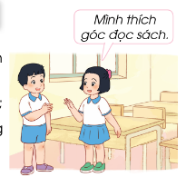  + Em muốn làm những việc gì để xây dựng lớp học thân thiện?  - GV mời 1 số nhóm chia sẻ kết quả trước lớp.  - HS các nhóm khác nhận xét.  - Các HS cùng chia sẻ và đóng góp ý kiến. GV nhận xét và rút ra kết luận.  - GV kết luận: Một lớp học lí tưởng là một lớp học có không gian học tập đẹp mắt, sạch sẽ và các thành viên trong lớp luôn thân thiện và tôn trọng lẫn nhau.  - GV nhận xét chung, tuyên dương. | - 1 HS đọc yêu cầu bài.  - HS thảo luận nhóm 2, đưa ra những cảm nghĩ về lớp học thân thiện và trả lời các câu hỏi:  + HS trả lời theo suy nghĩ cá nhân.  + Những việc em muốn làm để xây dựng lớp học thân thiện:  + Đoàn kết, yêu thương, giúp đỡ lẫn nhau trong học tập và đời sống  + Khi có tranh chấp không nên cãi vã hay đánh nhau mà bình tĩnh để hóa giải trong hòa bình.  + Trong giờ học luôn tươi cười, niềm nở với các bạn.  + Xây dựng góc học tập gần gũi…  - Các nhóm chia sẻ kết quả trước lớp.  - HS nhận xét.  - HS lắng nghe kết luận của giáo viên  - Lắng nghe, rút kinh nghiệm.
5’ | 4. Hoạt động củng cố, nối tiếp.
 | - GV hưỡng dẫn học sinh cách bảo quản và giữ gìn các đồ dùng trong lớp học.  + Không vẽ lên mặt bàn ghế.  + Tưới nước thường xuyên cho các chậu canh cảnh.  + Sắp xếp đồ dùng trong lớp gọn gàng, ngăn nắp...  - Nhận xét sau tiết dạy, dặn dò về nhà. | - Học sinh tiếp nhận thông tin và yêu cầu để ứng dụng.  - HS lắng nghe, rút kinh nghiệm
IV. ĐIỀU CHỈNH SAU BÀI DẠY:

TUẦN 3: TÂM LÝ HỌC ĐƯỜNG
Chủ đề 1: CĂNG THẲNG HỌC ĐƯỜNG.
I/ YÊU CẦU CẦN ĐẠT
- Chủ đề 1: Căng thẳng học đường
III/ CÁC HOẠT ĐỘNG DẠY HỌC
TG | Hoạt động của giáo viên | Hoạt động của học sinh
 | I/ Bài mới:  Em hãy quan sát tranh / trang 5 sách Tâm lý học đường và thảo luận nhóm 2 để trả lời các câu hỏi sau:  - Thái độ của các bạn nhỏ trong tranh như thế nào?  - Giới thiệu chủ đề: Căng thẳng học đường.  1. Hoạt động 1: Nhận biết nguyên nhân dẫn đến việc căng thẳng học đường. (thảo luận nhóm 4)  a/ Nhận biết:  -Hs quan sát tranh và thảo luận để trả lời câu hỏi:  -Em hãy cho biết những nguyên nhân nào gây ra việc căng thẳng học đường?  -Ngoài những nguyên nhân trên, còn có nguyên nhân nào nữa?  -GV chốt: Phần lớn nguyên nhân gây căng thẳng học đường là do các em chưa thích nghi với môi trường học đường, từ cách ứng xử cho đến việc thực hiện những nội quy, hoạt động học tập…  b/ Ứng xử:  - Từ những nguyên nhân đã nêu, em hãy kể một vài biện pháp để phòng tránh việc căng thẳng học đường.  -GV nhận xét.  -GV chốt: Để tránh bị căng thẳng học đường, em nên chia sẻ với thầy cô và cha mẹ về những điều khiến em lo lắng hoặc bực bội để được giúp đỡ, tư vấn…  Hoạt động 2: lắng nghe và chia sẻ (thảo luận nhóm 4)  - Gv đọc truyện: Chuyện bạn Vân.  Gv nêu câu hỏi định hướng.  - Điều gì khiến Vân từ một hs giỏi trở nên không muốn học nữa?  Để trả lời câu hỏi, gv yêu cầu học sinh phân tích tình huống sau:  - Vân được gia đình kỳ vọng điều gì?  - Điều này khiến cho Vân cảm thấy thế nào?  - Để duy trì thành tích trong học tập, Vân phải làm gì?  - Việc làm đó có ảnh hưởng như thế nào đến Vân?  - Từ những điều đã học sinh đã phân tích, gv yêu cầu hs thảo luận trả lời các câu hỏi:  - Đến năm lớp 3, Vân có biểu hiện gì?  - Nguyên nhân của biểu hiện này là gì?  - Nếu em là Vân, em sẽ ứng xử như thế nào trước tình huống này?  Hoạt động 3: Trải nghiệm (phiếu)  a/ Hoạt động cá nhân:Yêu cầu mỗi học sinh tự viết về những tình huống đã khiến em căng thẳng trong học tập và nguyên nhân của sự căng thẳng đó.  Tình huống căng thẳng Nguyên nhân gây căng thẳng  …………………… …………………… …………………… ……………………….. ……………………….. ………………………..  b/ Hoạt động nhóm: thảo luận nhóm 4 ghi vào bảng nhóm những điều khiến mình căng thẳng, nhóm thảo luận tìm cách vượt qua căng thẳng đó.  -GV chốt: trong việc học, đôi khi chúng ta bị căng thẳng, áp lực vì nhiều nguyên nhân. Chúng ta cần phải bình tỉnh để tìm cách giải quyết và khắc phục để không ảnh hưởng đến kết quả học tập.  c) Đánh giá  - GV tổ chức cho HS thực hiện phần đánh giá bản thân theo thang đo.  Hoàn thành TỐT Hoàn thành Chưa Hoàn thành  Nội dung Kể được một số nguyên nhân và nêu được biện pháp khắc phục Kể được một số nguyên nhân nhưng chưa nêu được biện pháp khắc phục Chưa nêu được nguyên nhân, biện pháp khắc phục  II/ Củng cố, dặn dò:  - Hướng dẫn học sinh lập thời gian biểu và nhắc nhở học sinh thực hiện đúng theo thời gian biểu đó.  - Giáo dục học sinh ý thức giờ nào việc nấy. | - HS quan sát, thảo luận và trả lời câu hỏi.  -Các bạn nhỏ không muốn đi học/ bỏ bê bài vở/ thường xuyên quên lời dặn của thầy cô, ba mẹ/lo lắng, hay khóc thầm.  -áp lực do có nhiều bài tập/ do chưa thuộc bài/ bị cô giáo nhắc nhở vì sao nhãng, mất tập trung trong giờ học/ bị bạn bè trêu chọc, bắt nạt ở trường.  -Em chưa hiểu bài/ em chưa làm bài đầy đủ/ em phải học quá nhiều môn học ngoài giờ học ở trường/…  - HS thảo luận nhóm rồi trình bày.  -bạn nhận xét, bổ sung  -Lớp lắng nghe  HS suy nghĩ và trả lời.  - Gia đình muốn Vân học thật giỏi  - Điều này khiến Vân bị áp lực rất lớn.  - Để duy trì thành tích Vân phải học thêm nhiều kiến thức ở ngoài nhà trường.  - Vân không còn thời gian vui chơi và nghỉ ngơi.  - Vân thường lãng tranh khi mọi người nói về việc học tập.  - Vì Vân không muốn học nữa, hay lơ là và kết quả học tập của Vân giảm sút.  - Hs tự nêu.  - HS làm bài và trình bày, lớp lắng nghe  - Hs thảo luận, ghi sổ tay và trình bày

